Зотов Валерий

Фото:Валерий Зотов GAN9 sSohNA
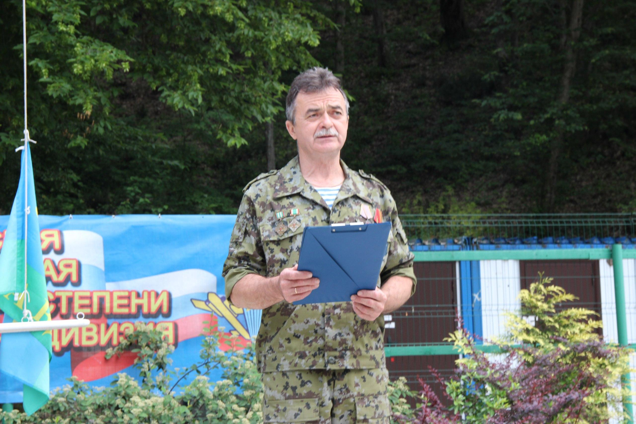Валерий Зотов GAN9 sSohNA
Комментарий: Фото:Валерий Зотов GAN9 sSohNA
Наименование папки: Зотов Валерий

Фото:валерий зотов
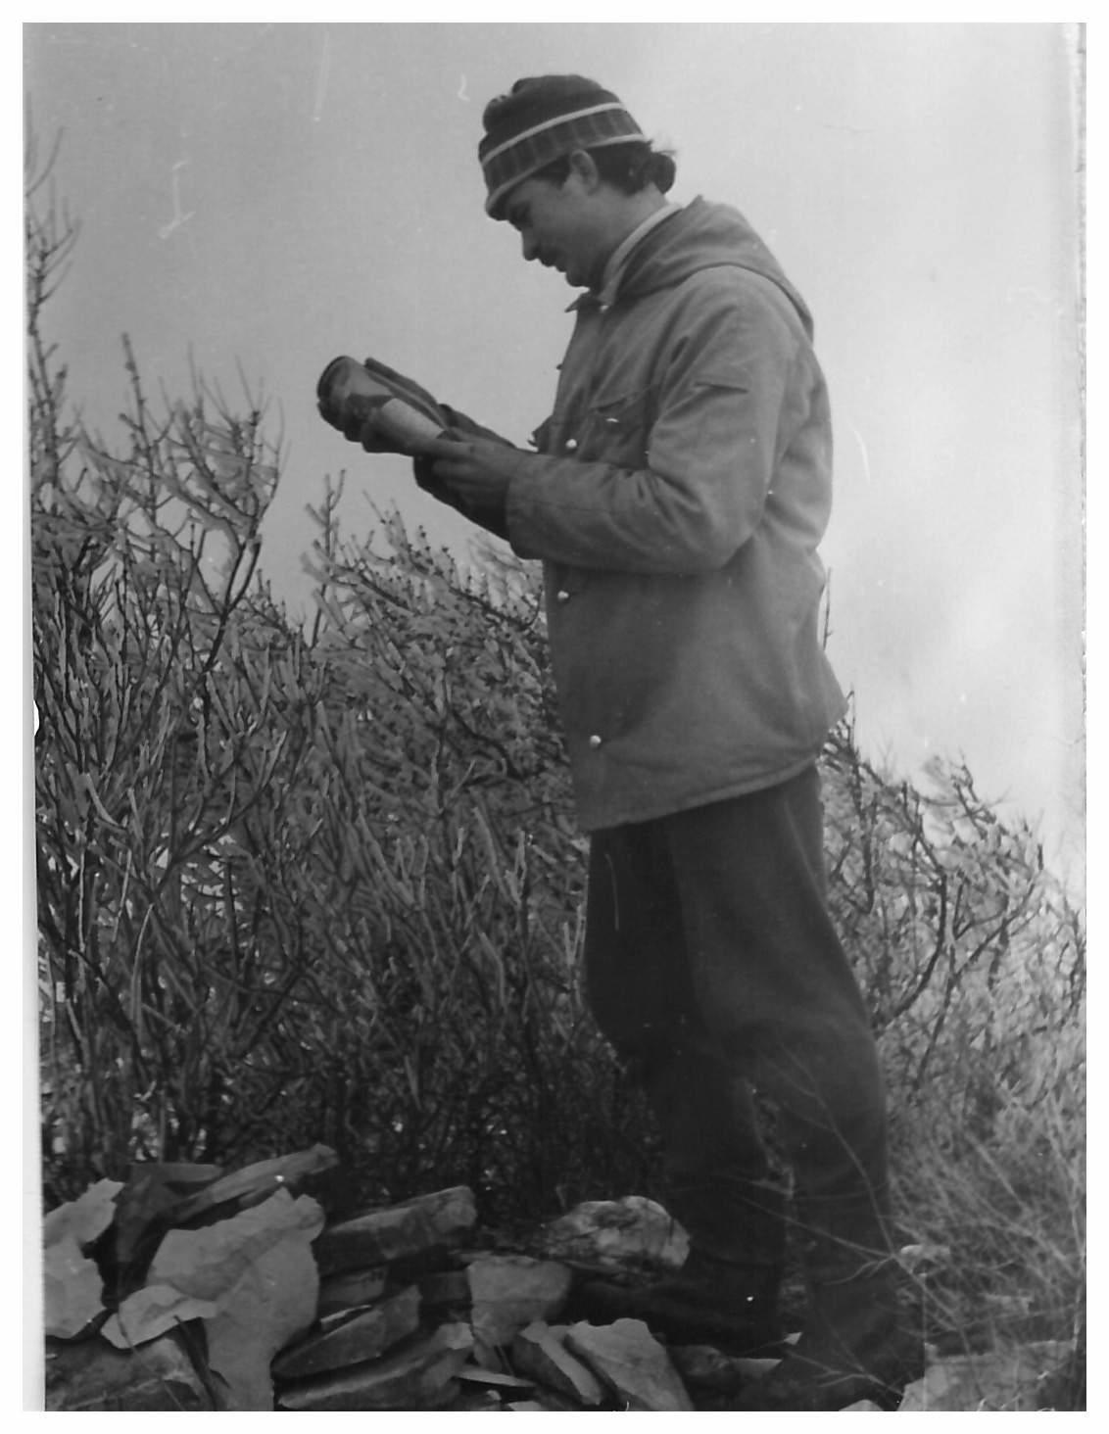валерий зотов
Комментарий: Фото:валерий зотов
Наименование папки: Зотов Валерий

Фото:валерий зотов
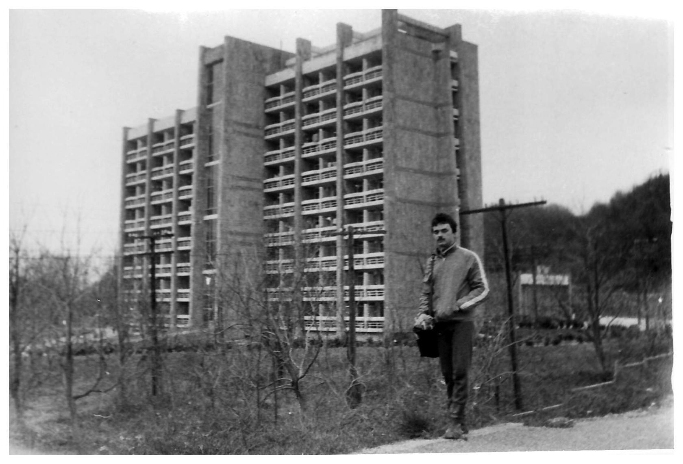валерий зотов
Комментарий: Фото:валерий зотов
Наименование папки: Зотов Валерий

Фото:валерий зотов.
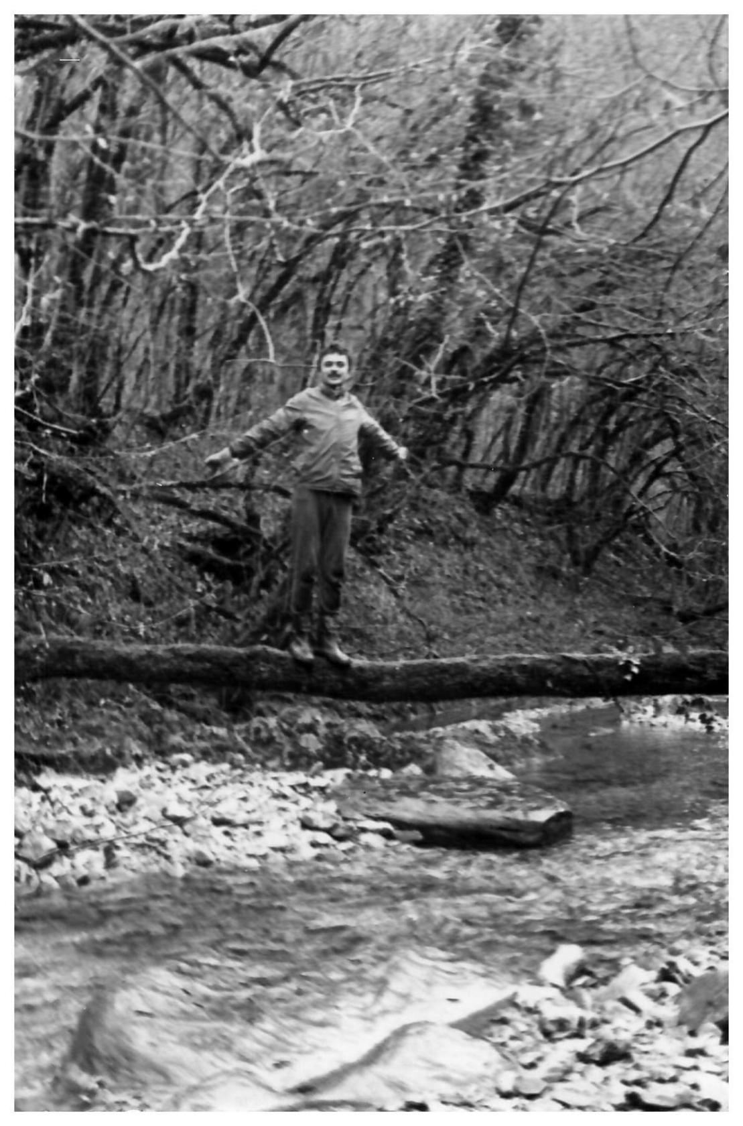валерий зотов.
Комментарий: Фото:валерий зотов.
Наименование папки: Зотов Валерий

Фото:валерий зотов
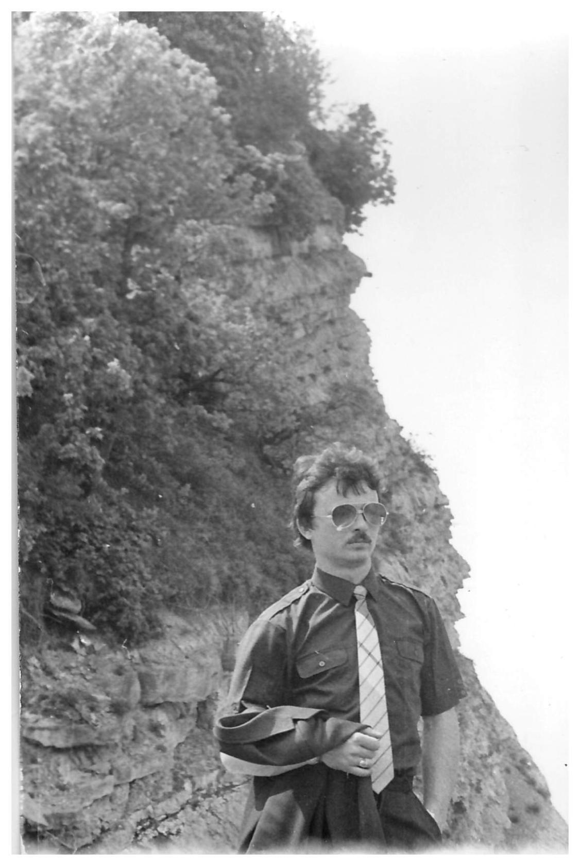валерий зотов
Комментарий: Фото:валерий зотов
Наименование папки: Зотов Валерий

Фото:Валерий Зотов ...
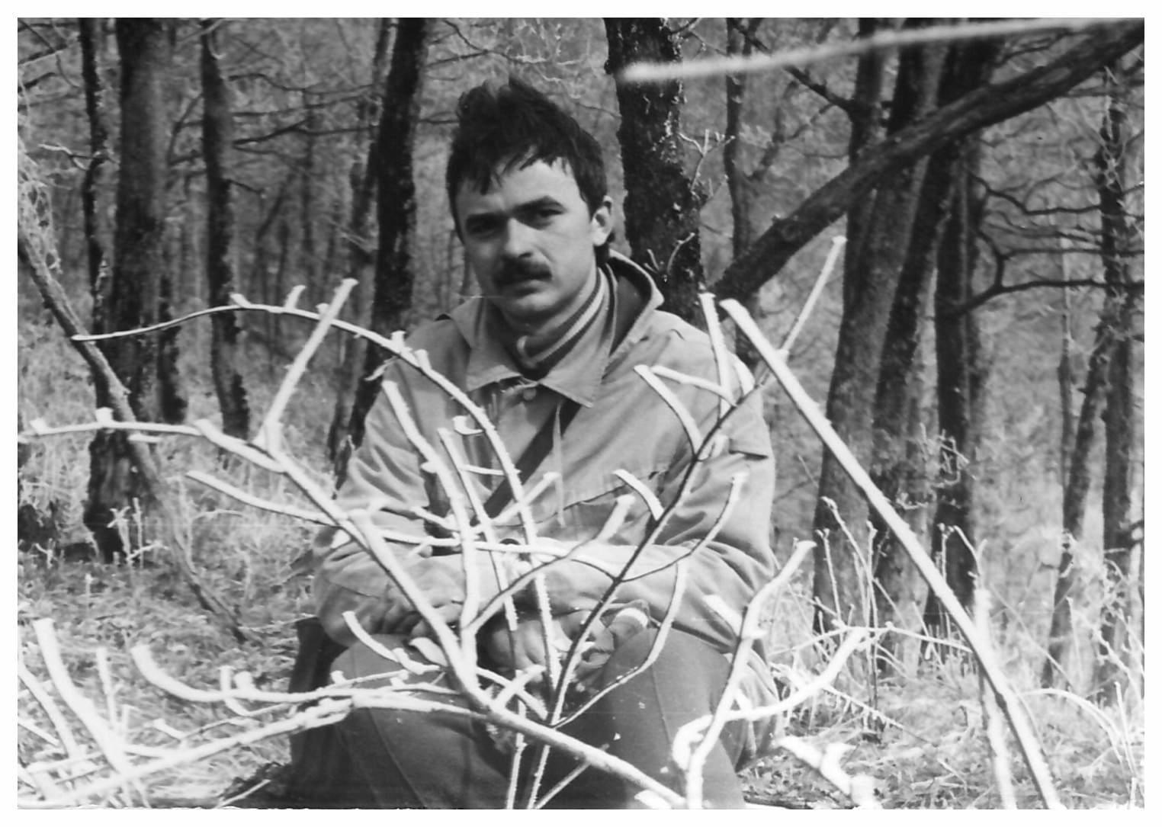Валерий Зотов ...
Комментарий: Фото:Валерий Зотов …
Наименование папки: Зотов Валерий

Фото:Валерий Зотов
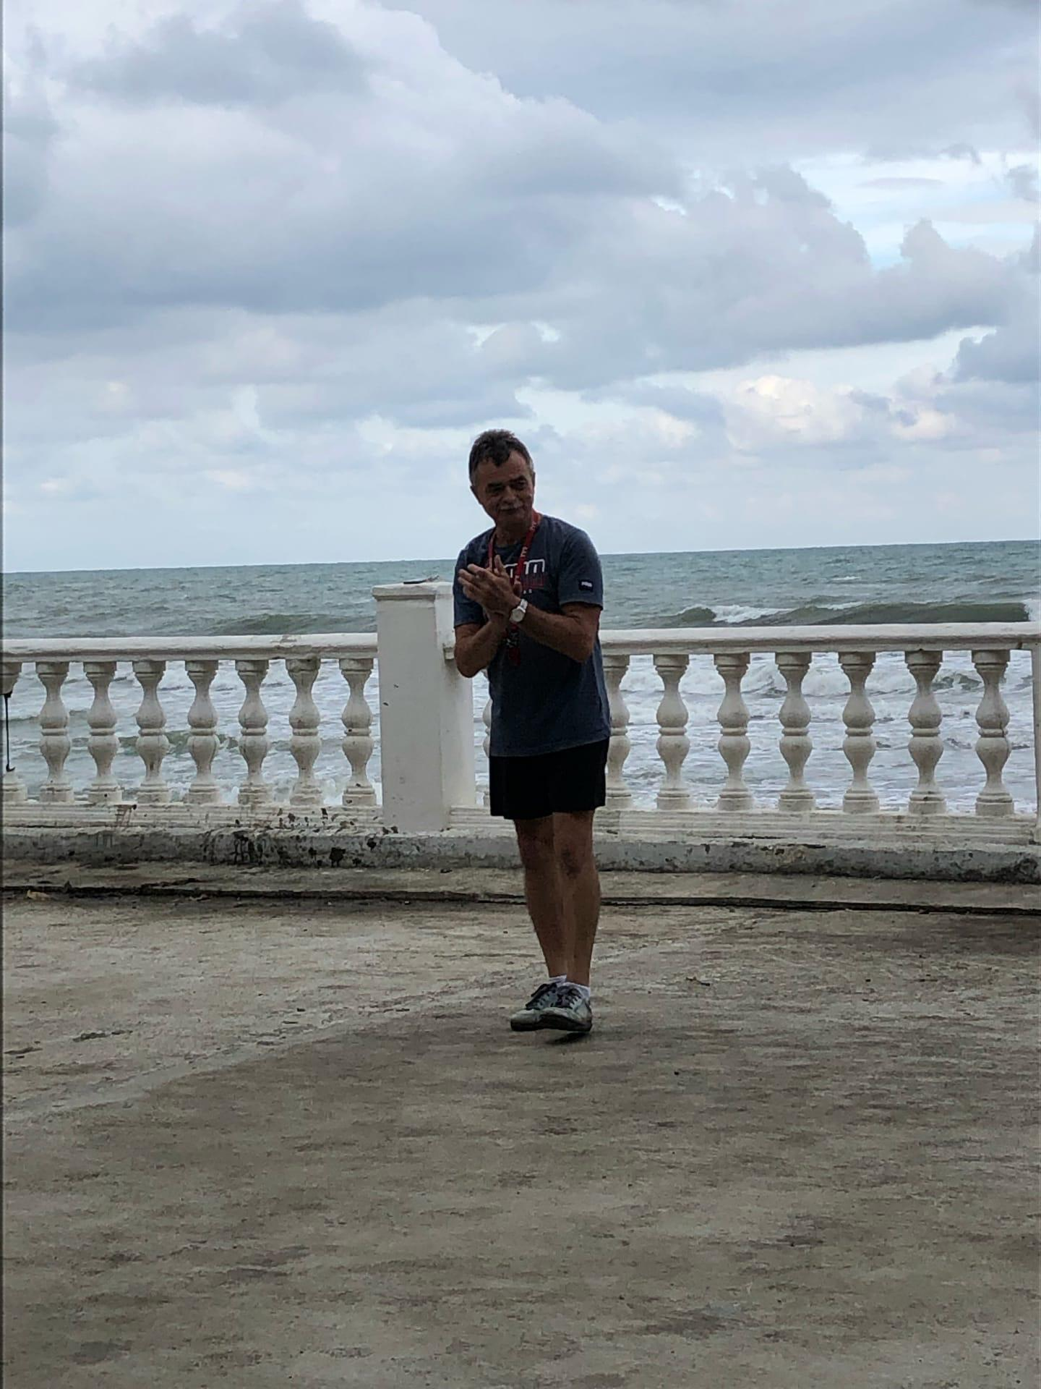Валерий Зотов
Комментарий: Фото:Валерий Зотов
Наименование папки: Зотов Валерий

Фото:Валерий Зотов в столовой
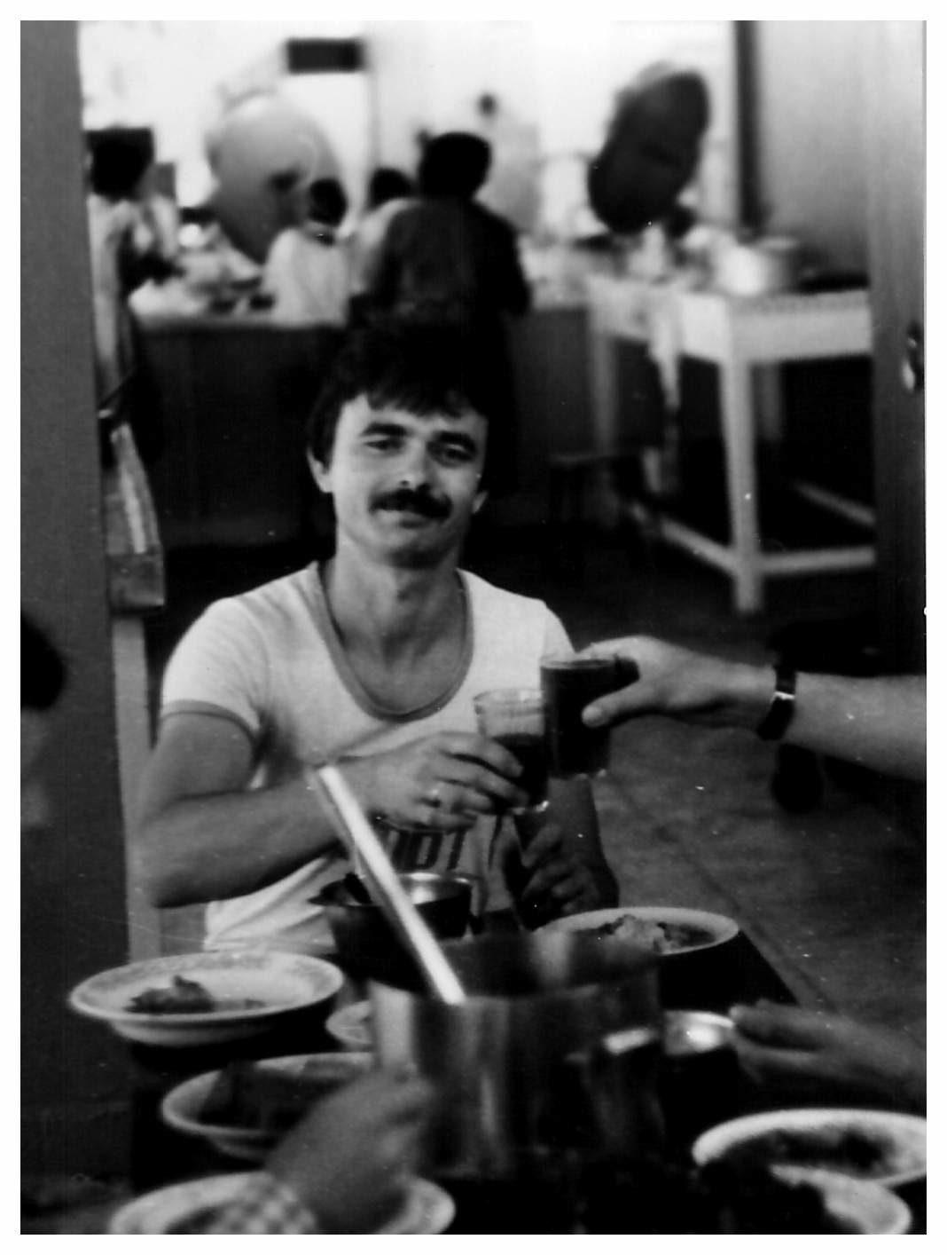Валерий Зотов в столовой
Комментарий: Фото:Валерий Зотов в столовой
Наименование папки: Зотов Валерий

Фото:Валерий Зотов и Антонина Леонова
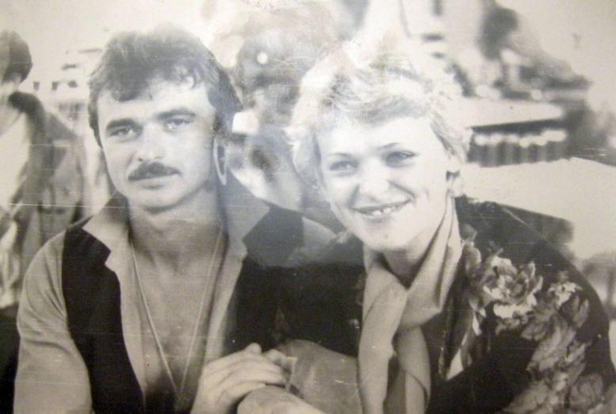Валерий Зотов и Антонина Леонова
Комментарий: Фото:Валерий Зотов и Антонина Леонова
Наименование папки: Зотов Валерий

Фото:Валерий Зотов и Вероника Ивличева
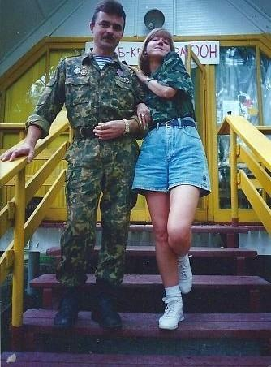Валерий Зотов и Вероника Ивличева
Комментарий: Фото:Валерий Зотов и Вероника Ивличева
Наименование папки: Зотов Валерий

Фото:Валерий Зотов и Елена Кривенко
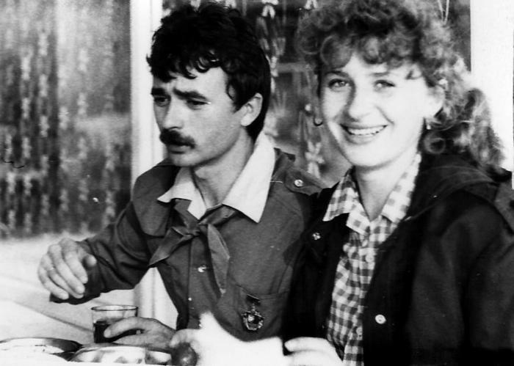Валерий Зотов и Елена Кривенко
Комментарий: Фото:Валерий Зотов и Елена Кривенко
Наименование папки: Зотов Валерий

Фото:валерий зотов. и иван филев
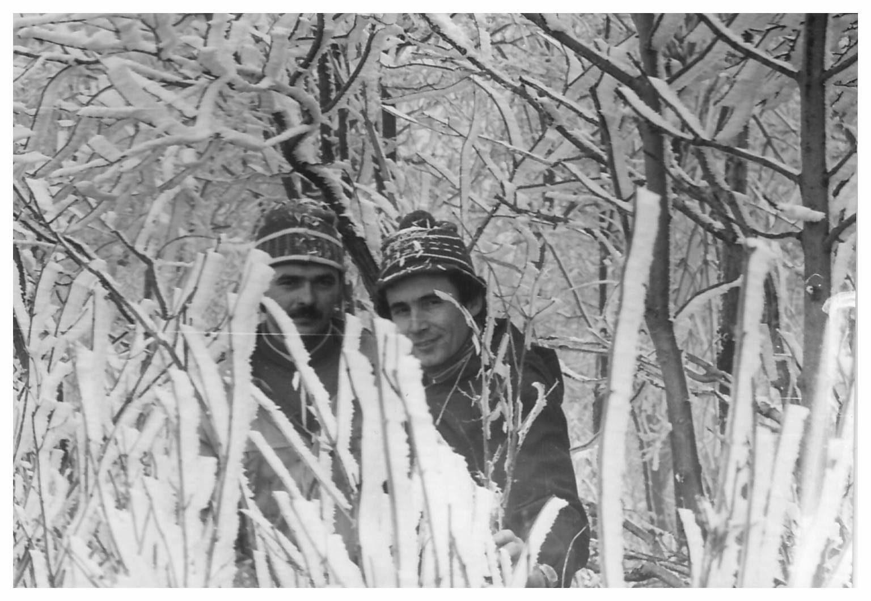валерий зотов. и иван филев
Комментарий: Фото:валерий зотов. и иван филев
Наименование папки: Зотов Валерий

Фото:Валерий Зотов и Иван Филев
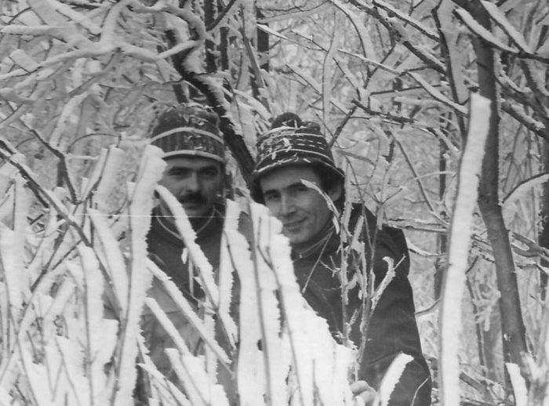Валерий Зотов и Иван Филев
Комментарий: Фото:Валерий Зотов и Иван Филев
Наименование папки: Зотов Валерий

Фото:Валерий Зотов и ктото в столовой
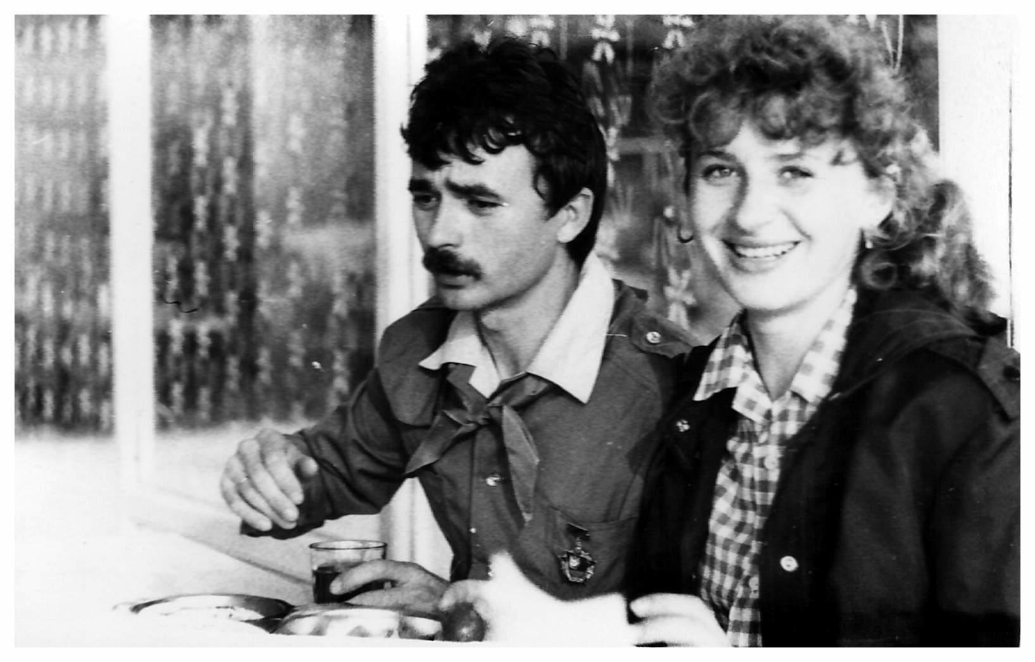Валерий Зотов и ктото в столовой
Комментарий: Фото:Валерий Зотов и ктото в столовой
Наименование папки: Зотов Валерий

Фото:Валерий Зотов и ктото в столовой
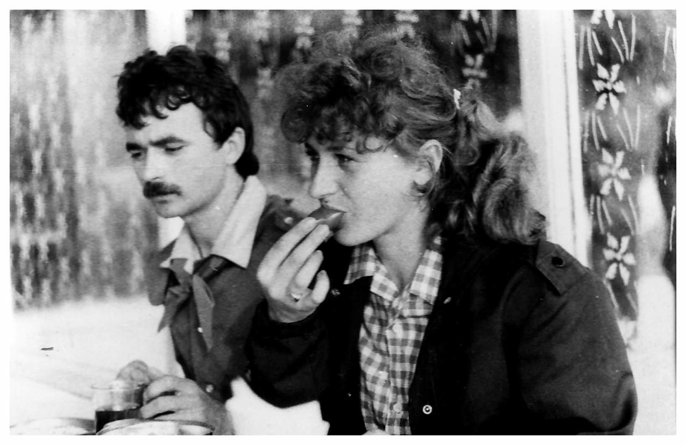Валерий Зотов и ктото в столовой
Комментарий: Фото:Валерий Зотов и ктото в столовой
Наименование папки: Зотов Валерий

Фото:Валерий Зотов и ктото на пляже
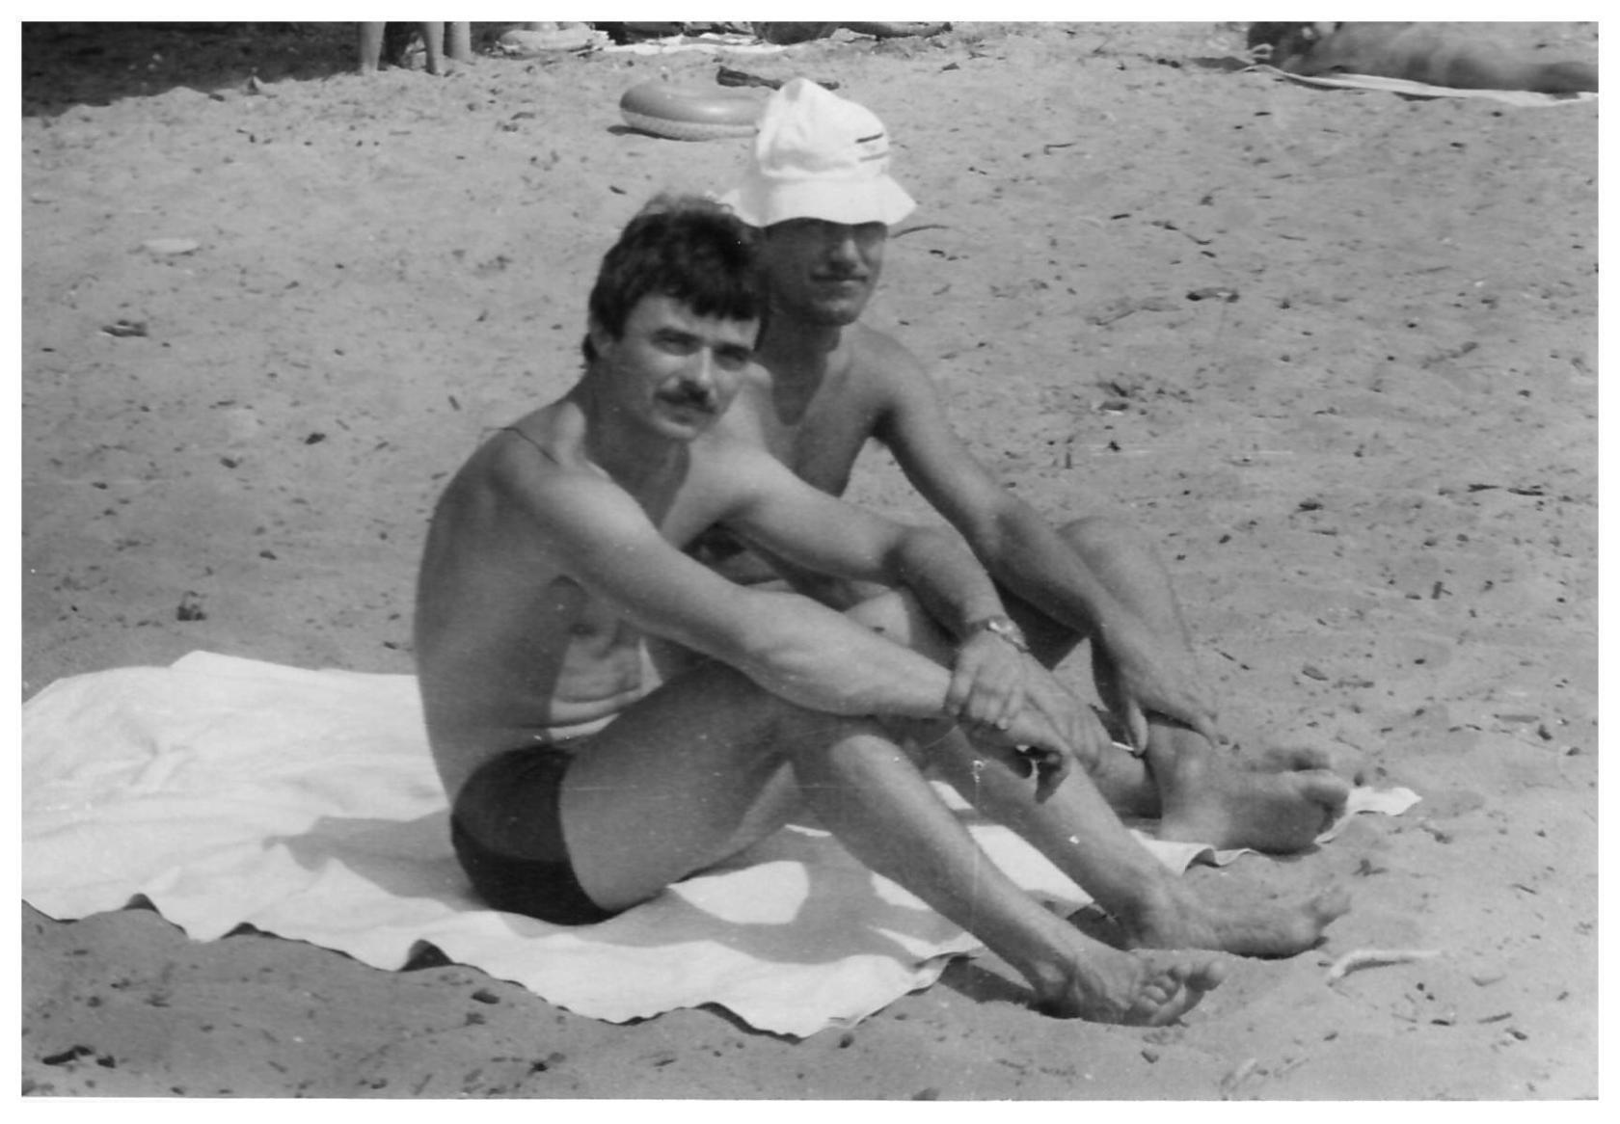Валерий Зотов и ктото на пляже
Комментарий: Фото:Валерий Зотов и ктото на пляже
Наименование папки: Зотов Валерий

Фото:Валерий Зотов и Лариса Хурумова (Копица)
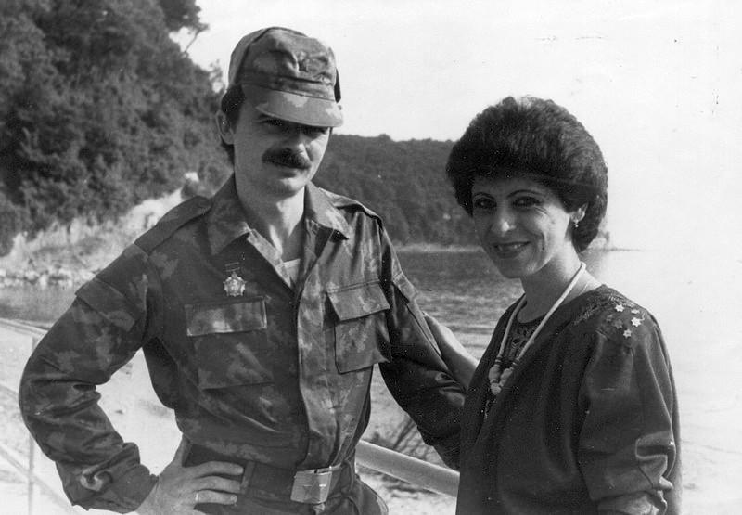Валерий Зотов и Лариса Хурумова (Копица)
Комментарий: Фото:Валерий Зотов и Лариса Хурумова (Копица)
Наименование папки: Зотов Валерий

Фото:Валерий Зотов и Ольга Фомина
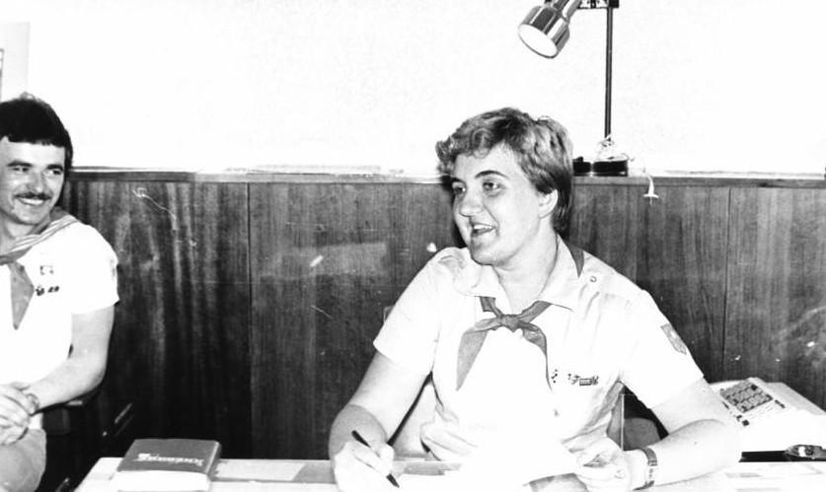Валерий Зотов и Ольга Фомина
Комментарий: Фото:Валерий Зотов и Ольга Фомина
Наименование папки: Зотов Валерий

Фото:Валерий Зотов и Сергей Петелин
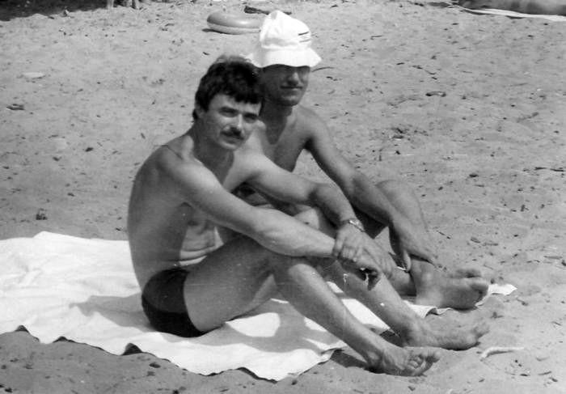Валерий Зотов и Сергей Петелин
Комментарий: Фото:Валерий Зотов и Сергей Петелин
Наименование папки: Зотов Валерий

Фото:Валерий Зотов Коля Хохлов в походе
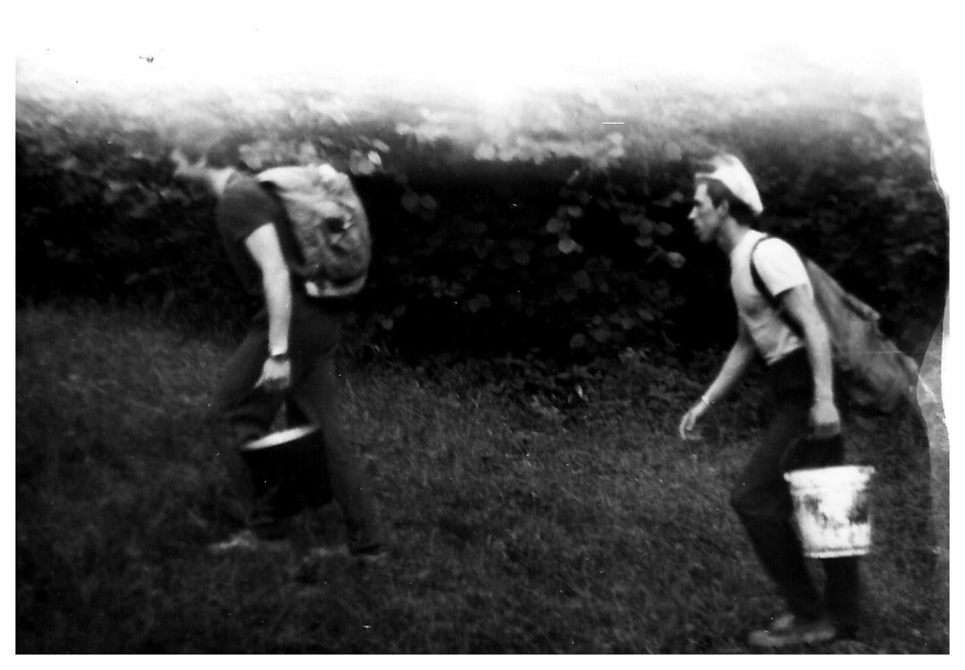Валерий Зотов Коля Хохлов в походе
Комментарий: Фото:Валерий Зотов Коля Хохлов в походе
Наименование папки: Зотов Валерий

Фото:Валерий Зотов Коля Хохлов в походе
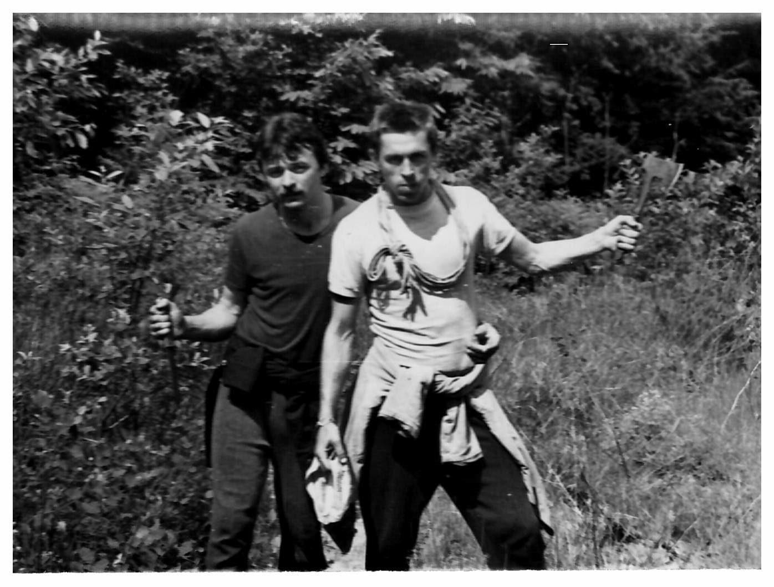Валерий Зотов Коля Хохлов в походе
Комментарий: Фото:Валерий Зотов Коля Хохлов в походе
Наименование папки: Зотов Валерий

Фото:Валерий Зотов ктото в походе
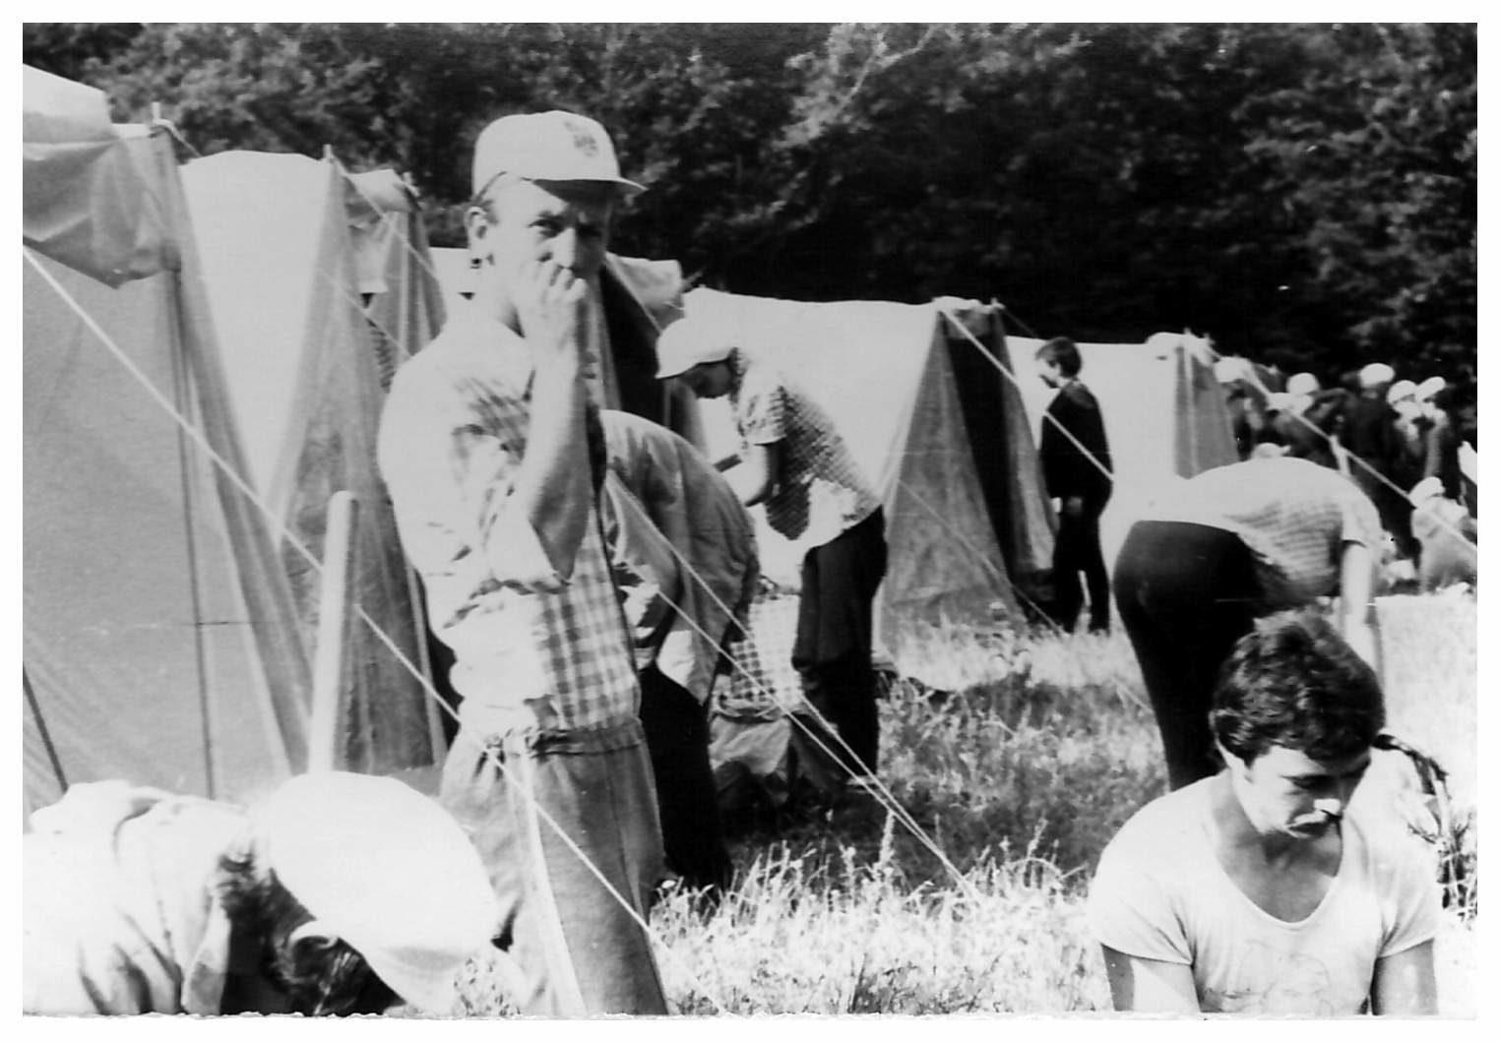Валерий Зотов ктото в походе
Комментарий: Фото:Валерий Зотов ктото в походе
Наименование папки: Зотов Валерий

Фото:Валерий Зотов на въездной
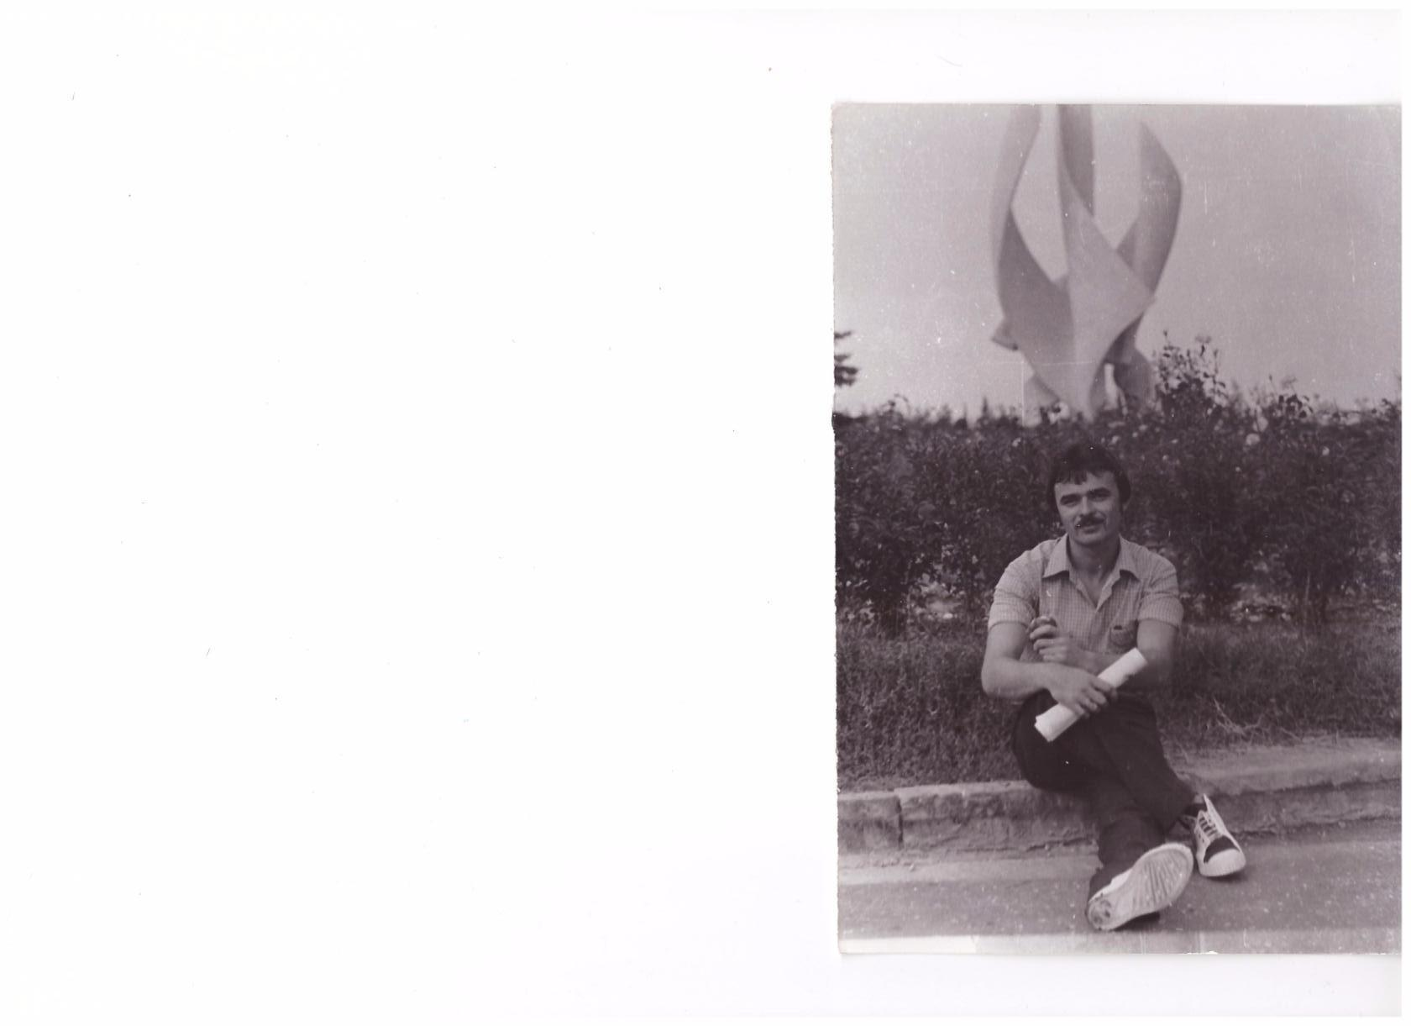Валерий Зотов на въездной
Комментарий: Фото:Валерий Зотов на въездной
Наименование папки: Зотов Валерий

Фото:Валерий и Ольга Зотовы
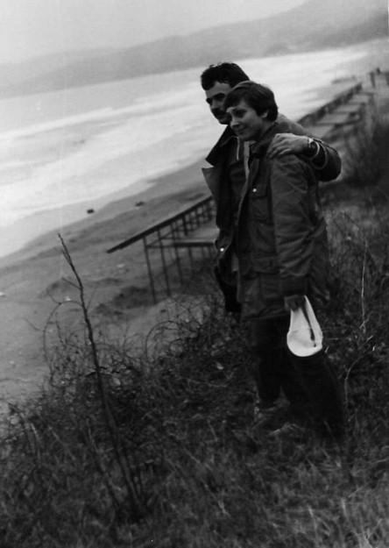Валерий и Ольга Зотовы
Комментарий: Фото:Валерий и Ольга Зотовы
Наименование папки: Зотов Валерий

Фото:Вожатый Валерий Зотов
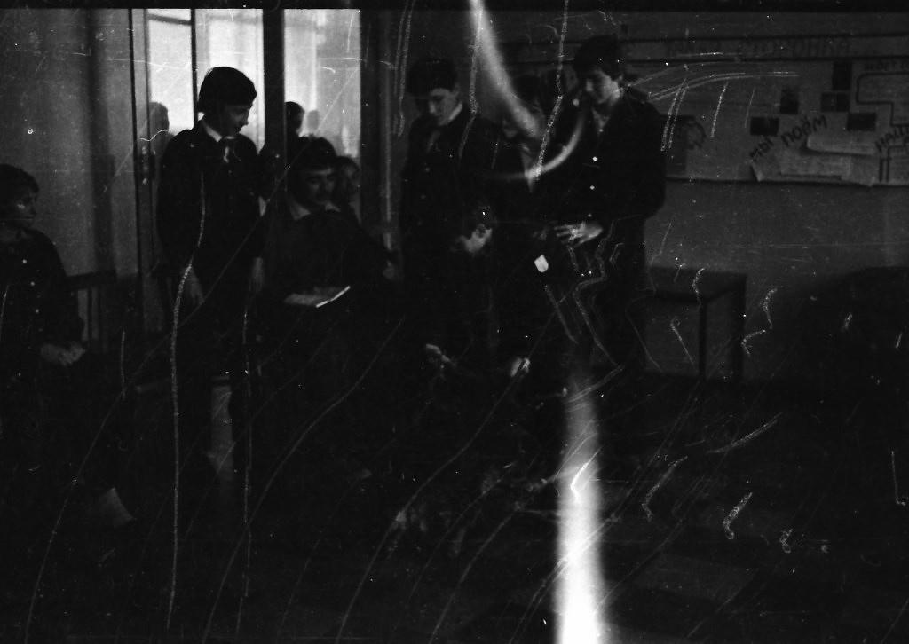Вожатый Валерий Зотов
Комментарий: Фото:Вожатый Валерий Зотов
Наименование папки: Зотов Валерий

Фото:Вожатый Валерий Зотов
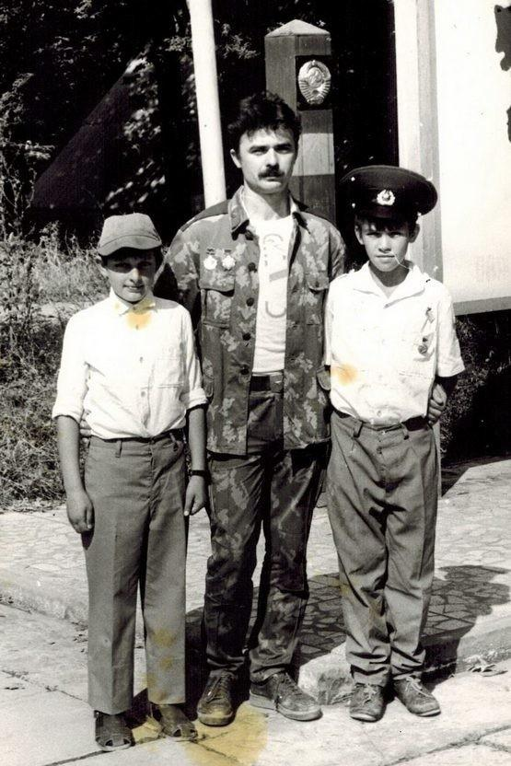Вожатый Валерий Зотов
Комментарий: Фото:Вожатый Валерий Зотов
Наименование папки: Зотов Валерий

Фото:Геннадий Морозов и валерий Зотов
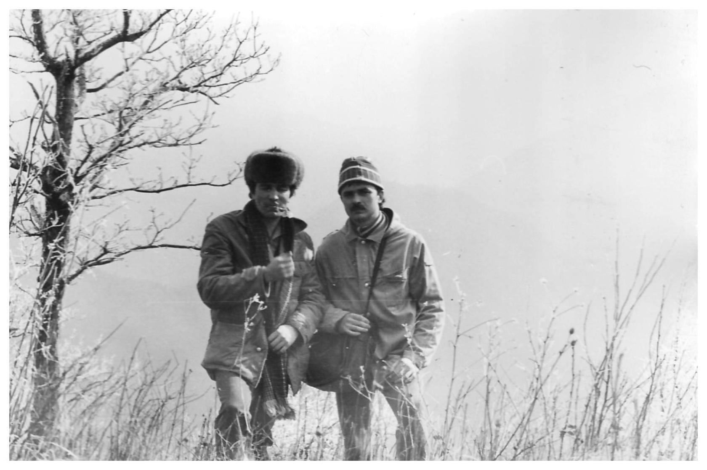Геннадий Морозов и валерий Зотов
Комментарий: Фото:Геннадий Морозов и валерий Зотов
Наименование папки: Зотов Валерий

Фото:Геннадий Морозов и валерий Зотов
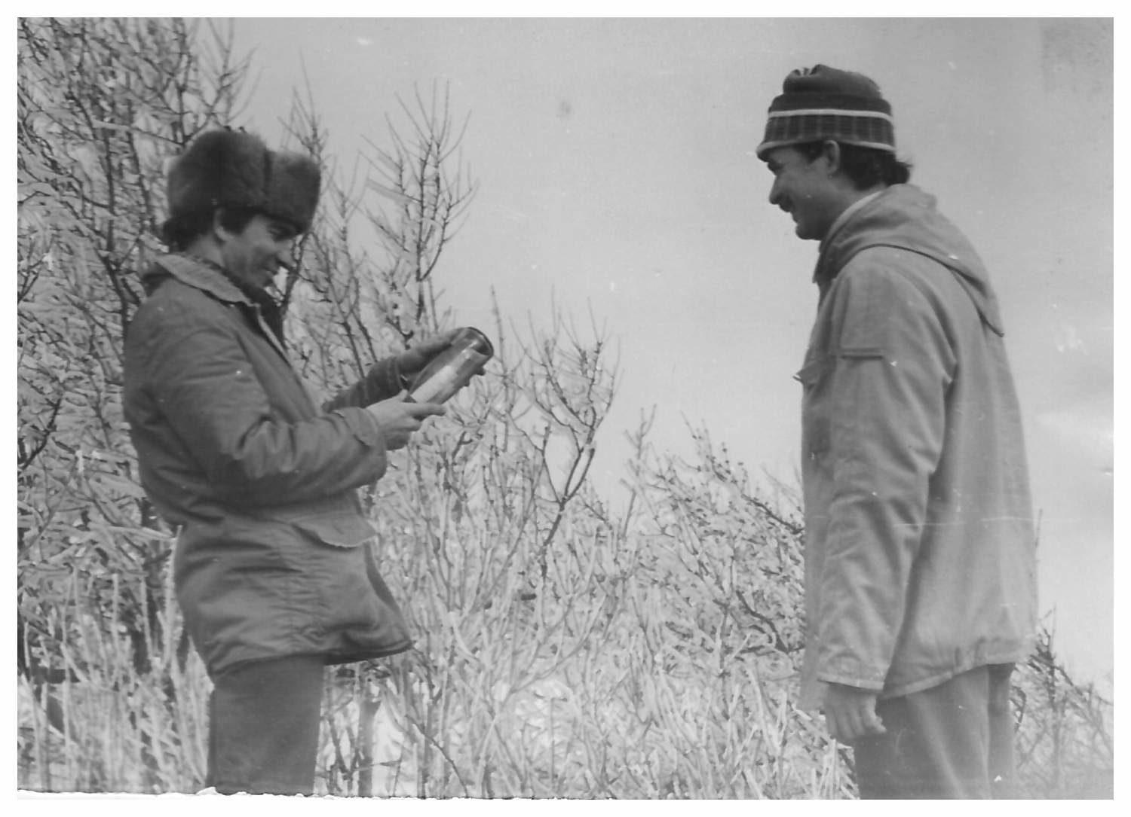Геннадий Морозов и валерий Зотов
Комментарий: Фото:Геннадий Морозов и валерий Зотов
Наименование папки: Зотов Валерий

Фото:Геннадий Морозов и валерий Зотов
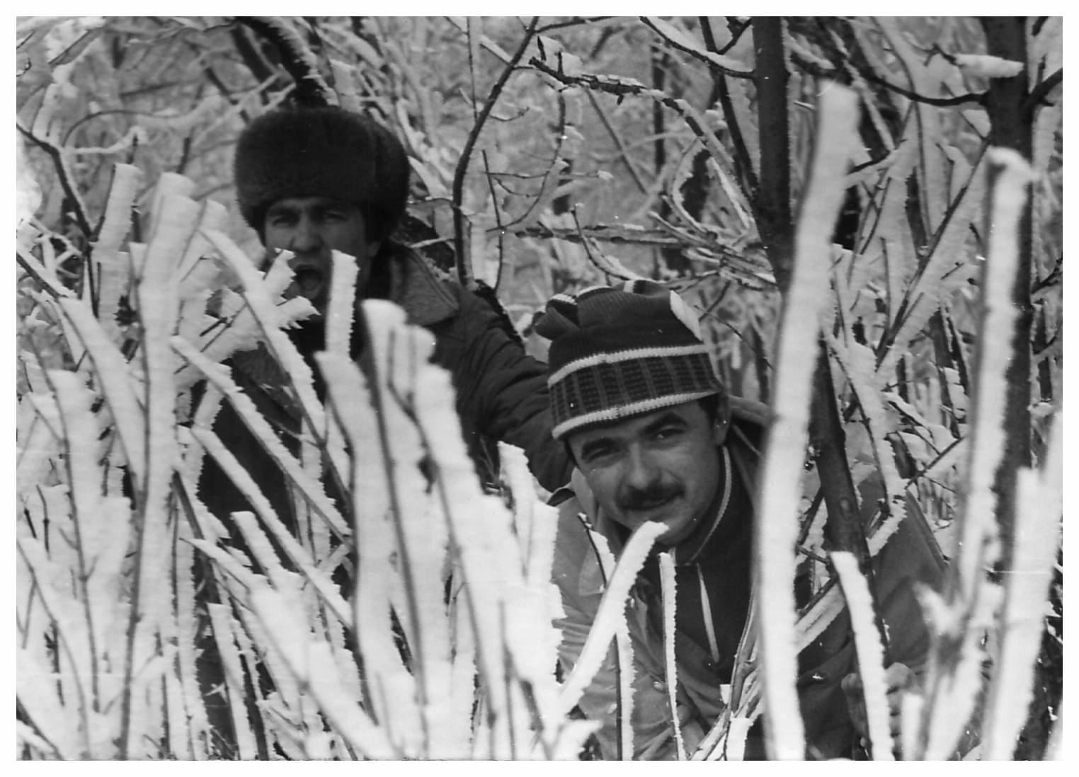Геннадий Морозов и валерий Зотов
Комментарий: Фото:Геннадий Морозов и валерий Зотов
Наименование папки: Зотов Валерий

Фото:Геннадий Морозов и валерий Зотов
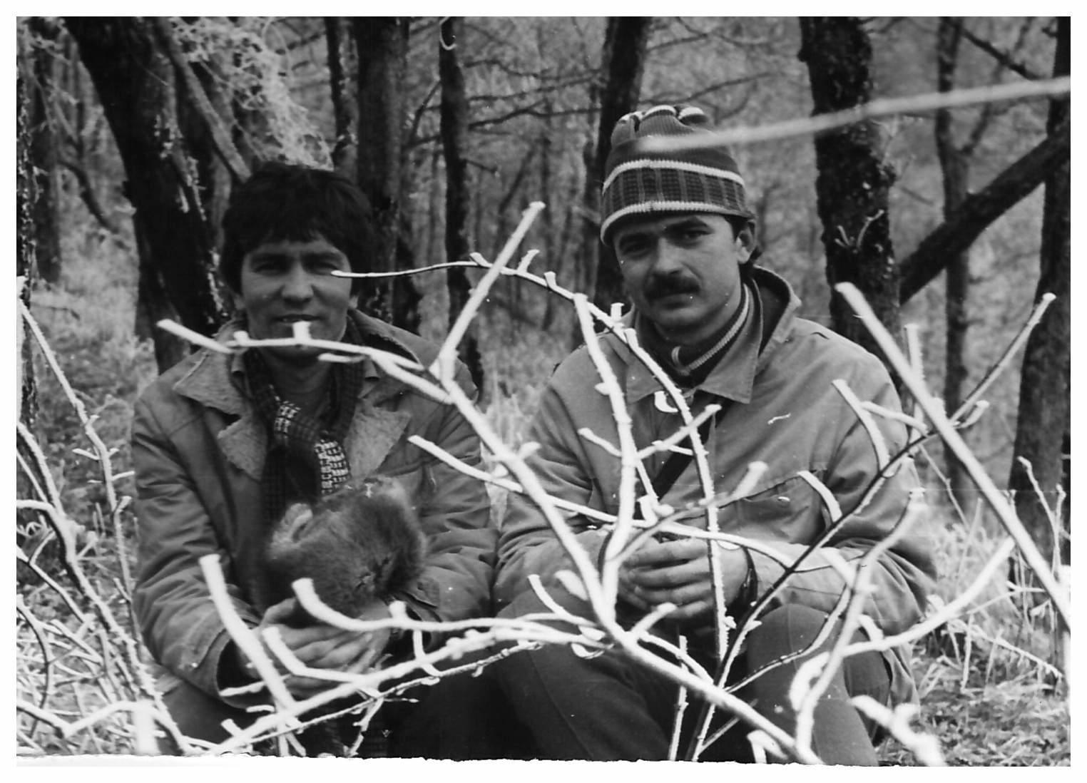Геннадий Морозов и валерий Зотов
Комментарий: Фото:Геннадий Морозов и валерий Зотов
Наименование папки: Зотов Валерий

Фото:Геннадий Морозов и валерий Зотов
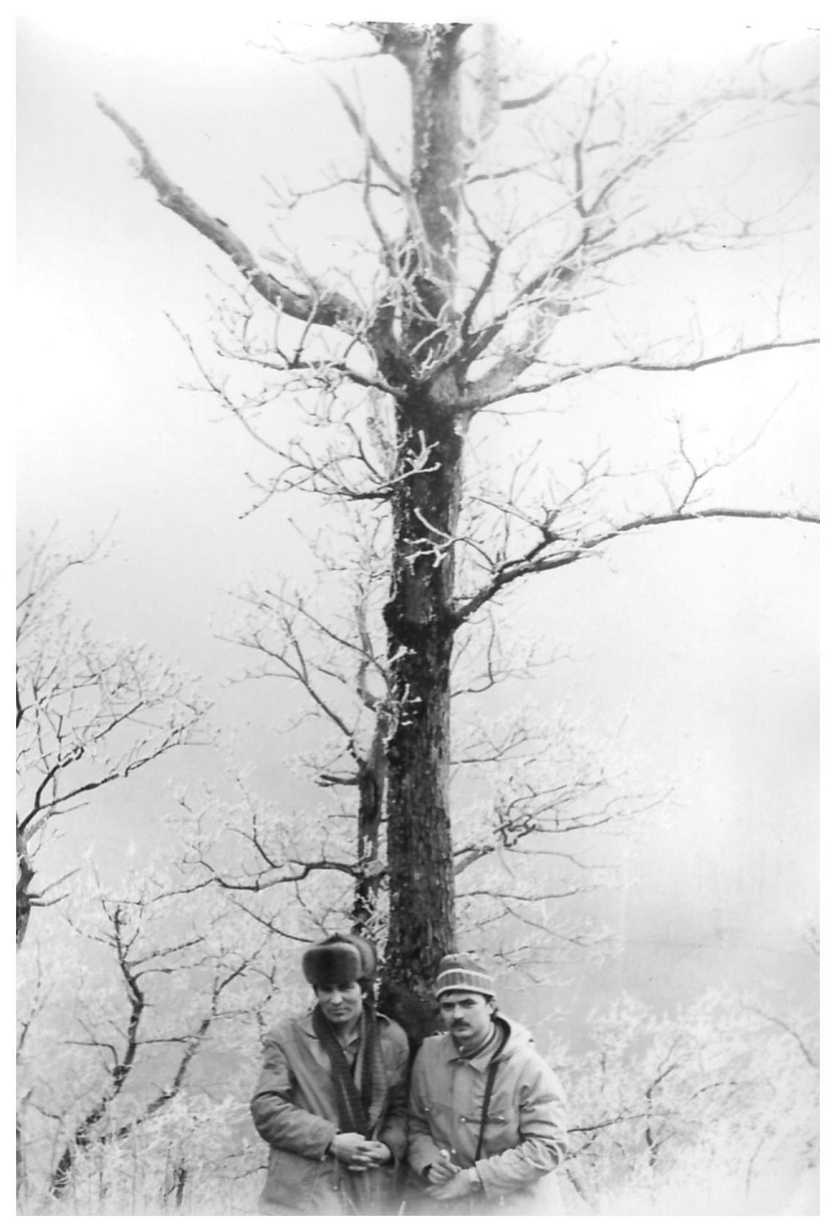Геннадий Морозов и валерий Зотов
Комментарий: Фото:Геннадий Морозов и валерий Зотов
Наименование папки: Зотов Валерий

Фото:Геннадий Морозов и валерий Зотов
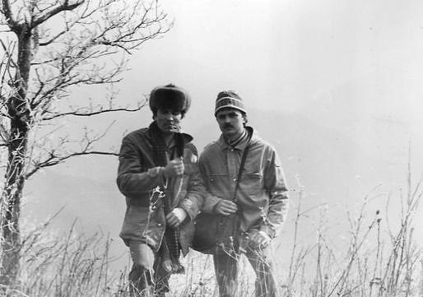Геннадий Морозов и валерий Зотов
Комментарий: Фото:Геннадий Морозов и валерий Зотов
Наименование папки: Зотов Валерий

Фото:Геннадий Морозов и Валерий Зотов.....
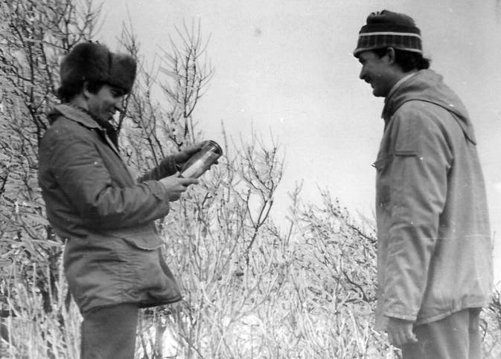Геннадий Морозов и Валерий Зотов.....
Комментарий: Фото:Геннадий Морозов и Валерий Зотов…..
Наименование папки: Зотов Валерий

Фото:Геннадий Морозов и Валерий Зотов....
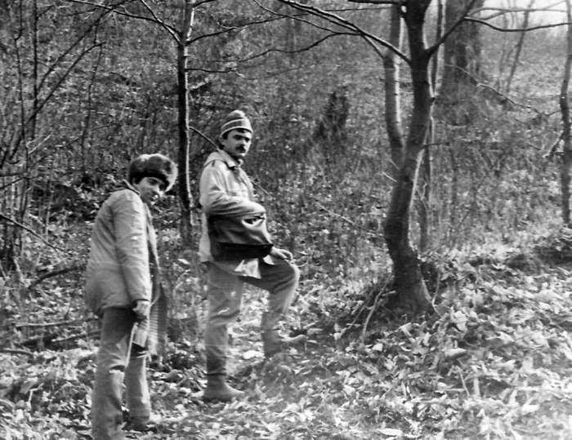Геннадий Морозов и Валерий Зотов....
Комментарий: Фото:Геннадий Морозов и Валерий Зотов….
Наименование папки: Зотов Валерий

Фото:Геннадий Морозов и Валерий Зотов...
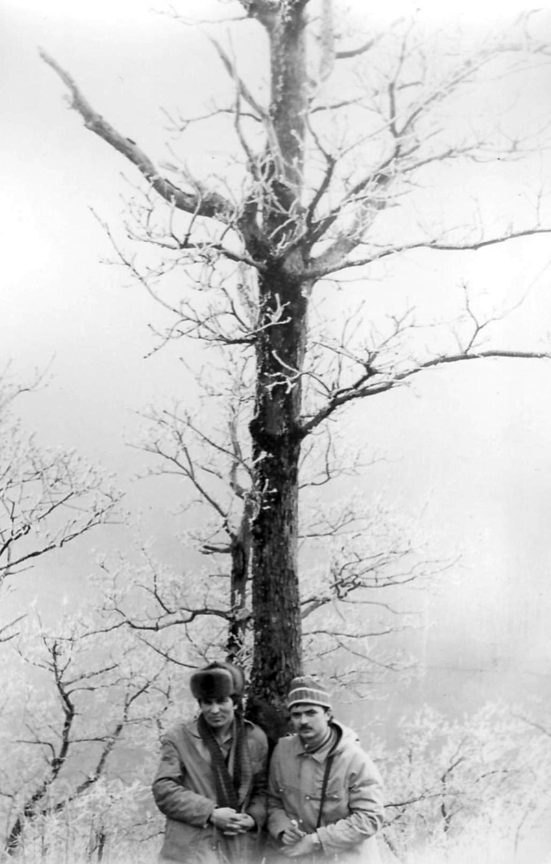Геннадий Морозов и Валерий Зотов...
Комментарий: Фото:Геннадий Морозов и Валерий Зотов…
Наименование папки: Зотов Валерий

Фото:Геннадий Морозов и Валерий Зотов..
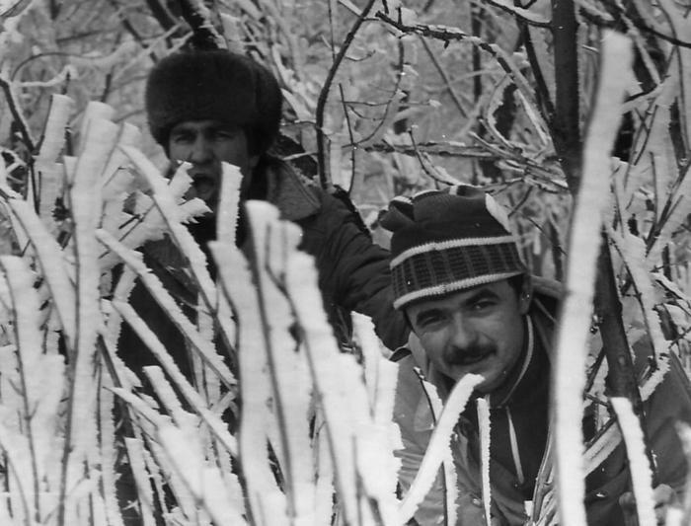Геннадий Морозов и Валерий Зотов..
Комментарий: Фото:Геннадий Морозов и Валерий Зотов..
Наименование папки: Зотов Валерий

Фото:Геннадий Морозов и Валерий Зотов.
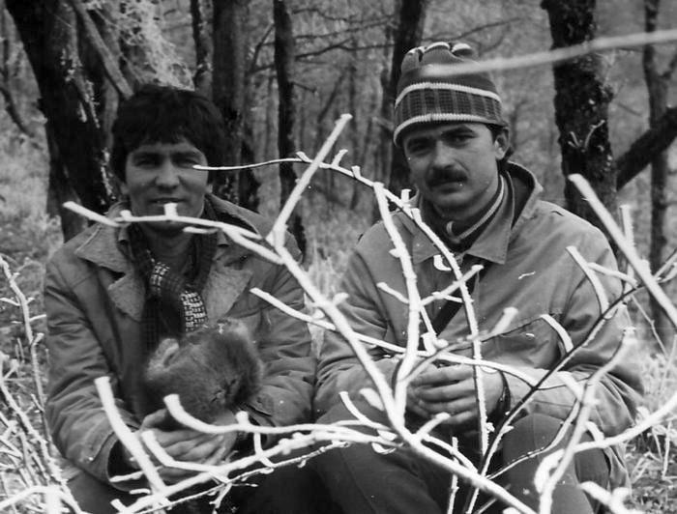Геннадий Морозов и Валерий Зотов.
Комментарий: Фото:Геннадий Морозов и Валерий Зотов.
Наименование папки: Зотов Валерий

Фото:Геннадий Морозов, КТО, Валерий Зотов, Галина Кондратьева, КТО
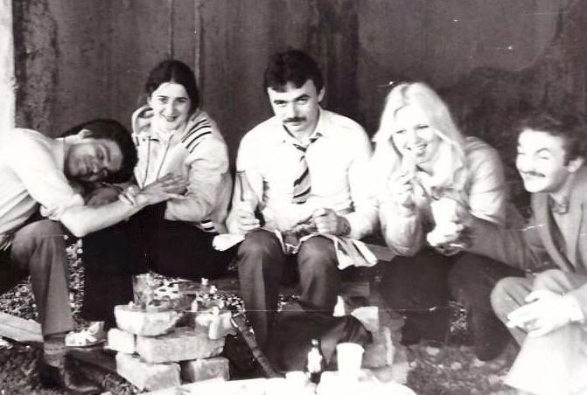Геннадий Морозов, КТО, Валерий Зотов, Галина Кондратьева, КТО
Комментарий: Фото:Геннадий Морозов, КТО, Валерий Зотов, Галина Кондратьева, КТО
Наименование папки: Зотов Валерий

Фото:Елена Скоропад, Валерий Зотов, Ольга Михалёва
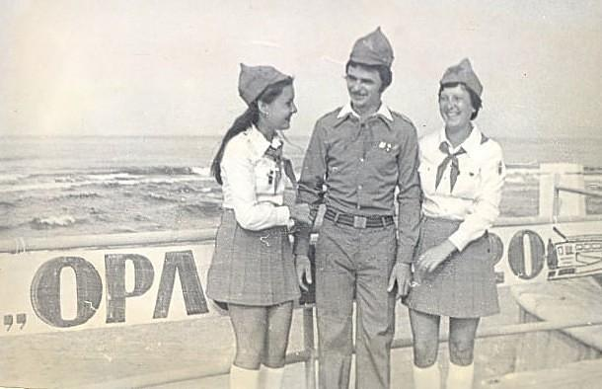Елена Скоропад, Валерий Зотов, Ольга Михалёва
Комментарий: Фото:Елена Скоропад, Валерий Зотов, Ольга Михалёва
Наименование папки: Зотов Валерий

Фото:Елена Скоропад и Валерий Зотов
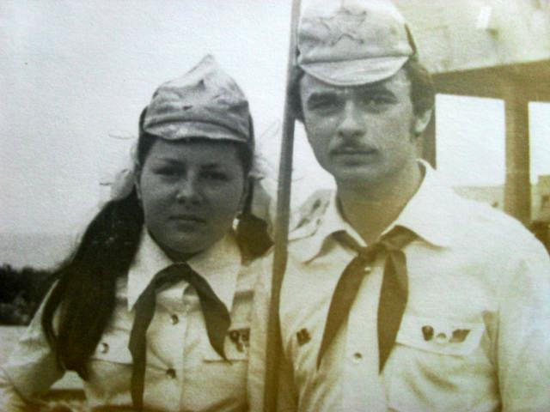Елена Скоропад и Валерий Зотов
Комментарий: Фото:Елена Скоропад и Валерий Зотов
Наименование папки: Зотов Валерий

Фото:Елена Скоропад,Наталья Цыганенко, Вера Шарова, Валерий Зотов
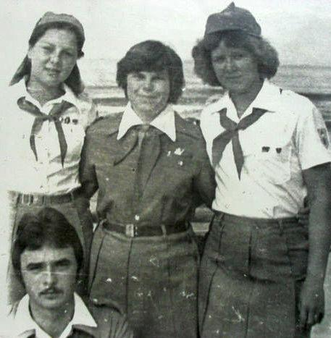Елена Скоропад,Наталья Цыганенко, Вера Шарова, Валерий Зотов
Комментарий: Фото:Елена Скоропад,Наталья Цыганенко, Вера Шарова, Валерий Зотов
Наименование папки: Зотов Валерий

Фото:Елена Скоропад, Ольга Сергеева, Валерий Зотов, Вера Шарова, Ольга Филеткина
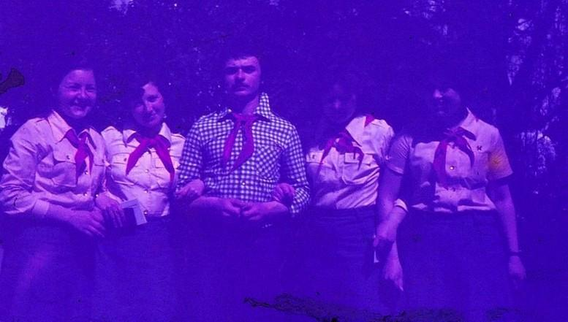Елена Скоропад, Ольга Сергеева, Валерий Зотов, Вера Шарова, Ольга Филеткина
Комментарий: Фото:Елена Скоропад, Ольга Сергеева, Валерий Зотов, Вера Шарова, Ольга Филеткина
Наименование папки: Зотов Валерий

Фото:Елена Скоропад (Холикова) , Валерий Зотов, Ольга Сергеева (Михалёва)
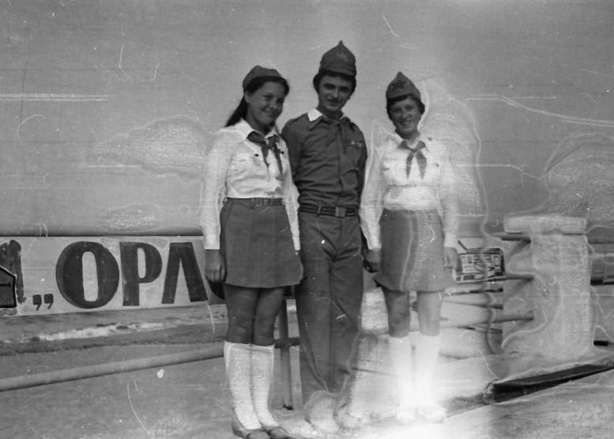Елена Скоропад (Холикова) , Валерий Зотов, Ольга Сергеева (Михалёва)
Комментарий: Фото:Елена Скоропад (Холикова) , Валерий Зотов, Ольга Сергеева (Михалёва)
Наименование папки: Зотов Валерий

Фото:Зотов Валерий. 1983 год.
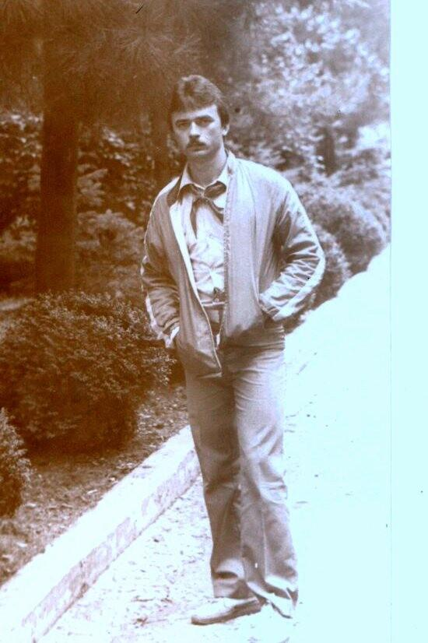Зотов Валерий. 1983 год.
Комментарий: Фото:Зотов Валерий. 1983 год.
Наименование папки: Зотов Валерий

Фото:зотов валерий image (94)
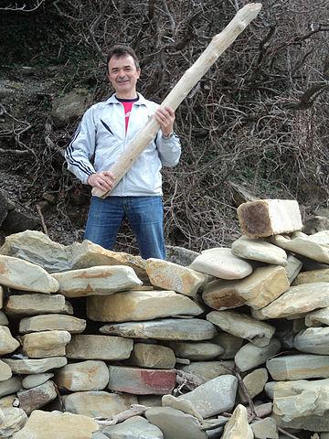зотов валерий image (94)
Комментарий: Фото:зотов валерий image (94)
Наименование папки: Зотов Валерий

Фото:зотов валерий
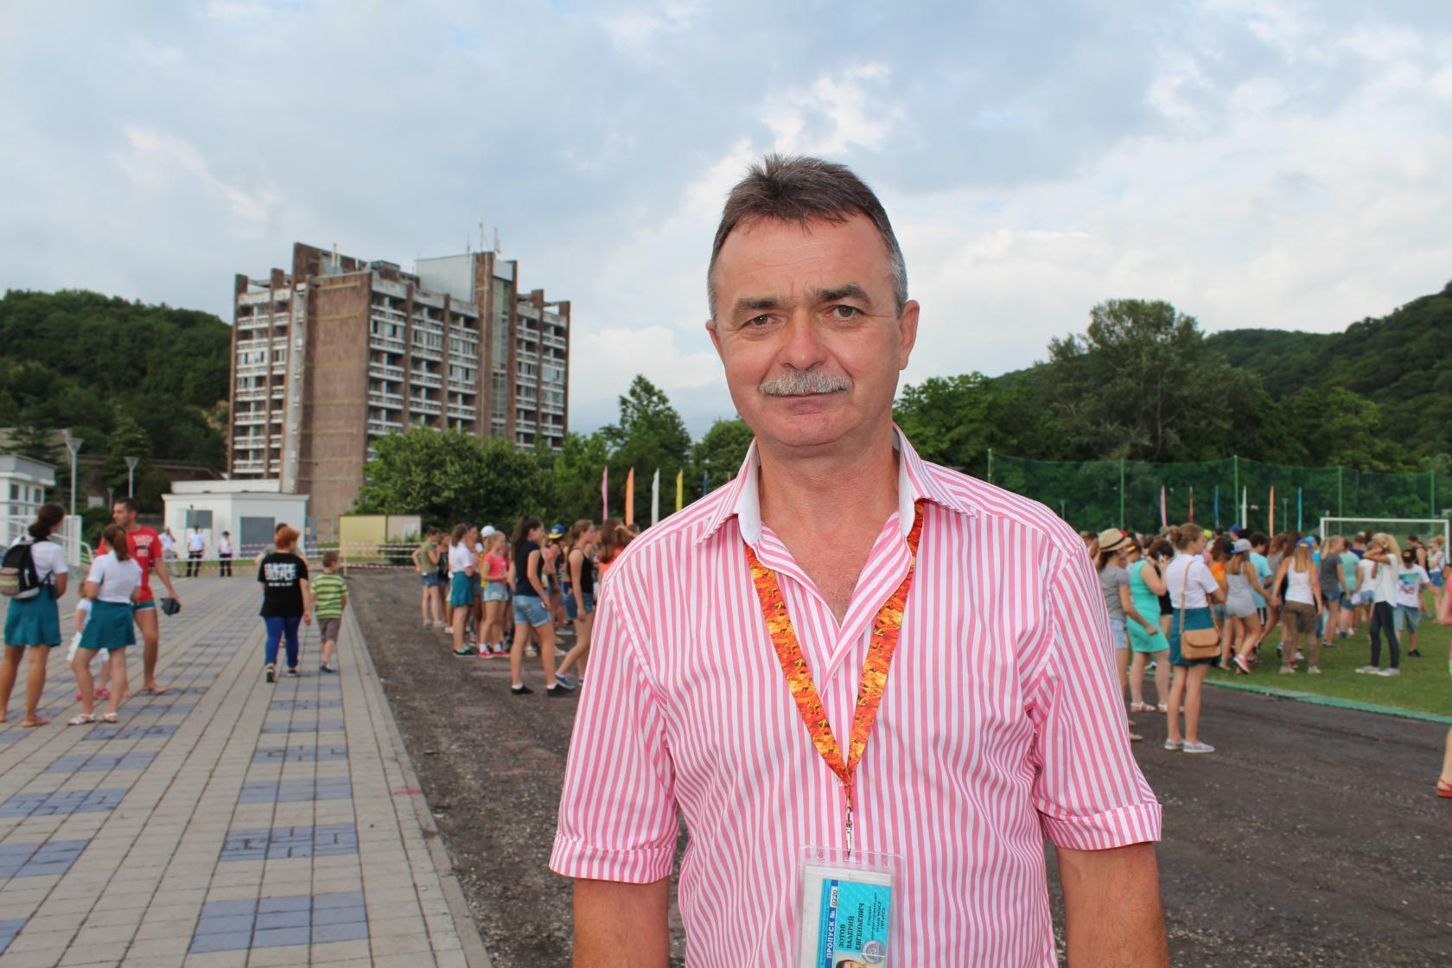зотов валерий
Комментарий: Фото:зотов валерий
Наименование папки: Зотов Валерий

Фото:зотов валерий
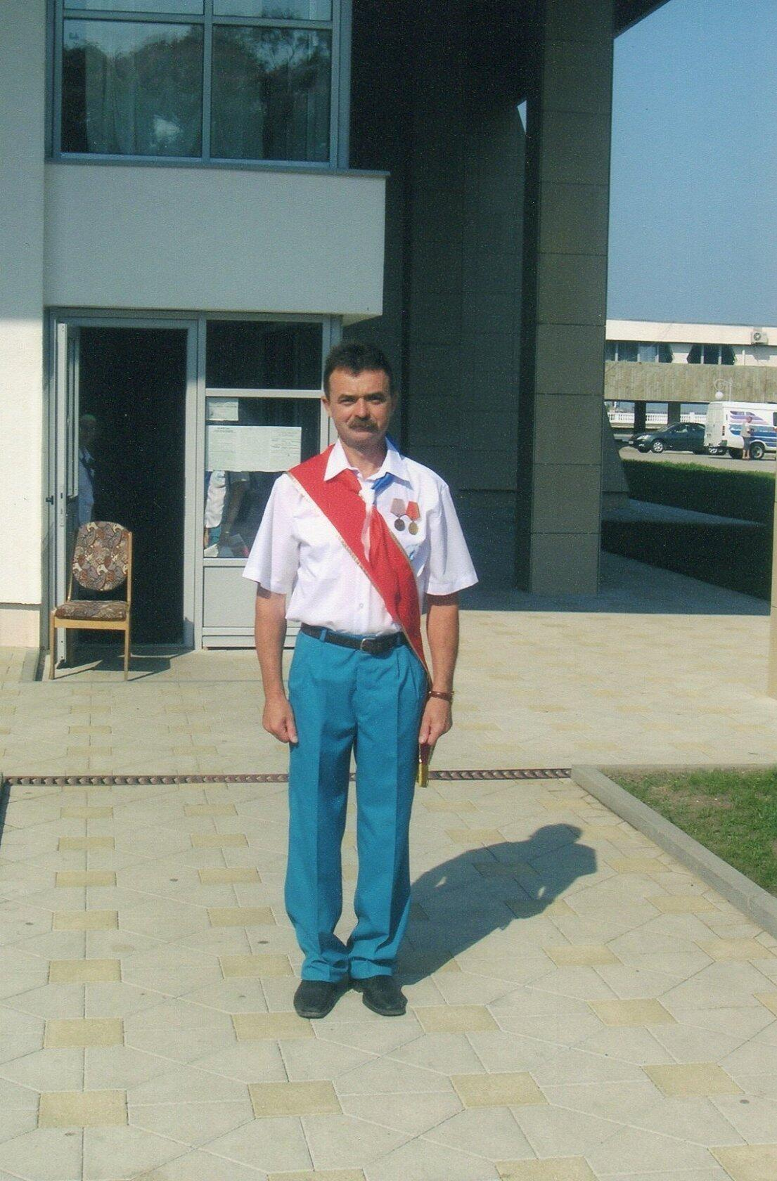зотов валерий
Комментарий: Фото:зотов валерий
Наименование папки: Зотов Валерий

Фото:Зотов Валерий.
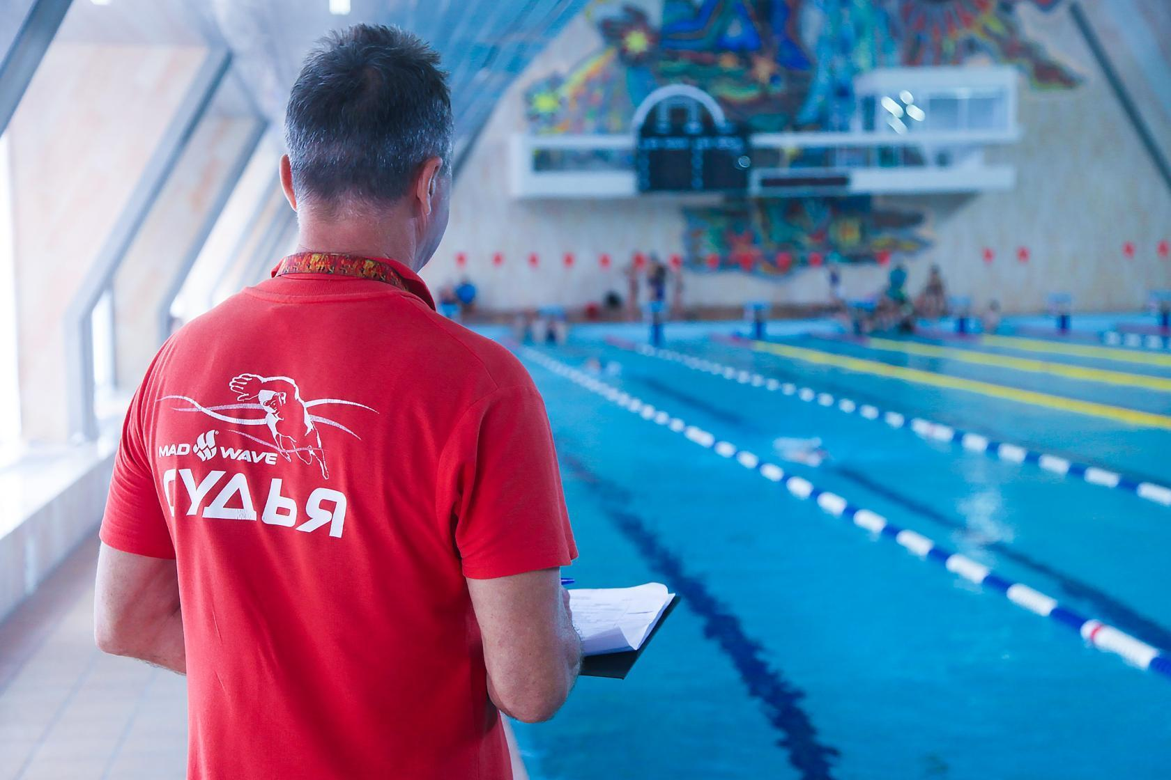Зотов Валерий.
Комментарий: Фото:Зотов Валерий.
Наименование папки: Зотов Валерий

Фото:Зотов валерий, нач Дозорной
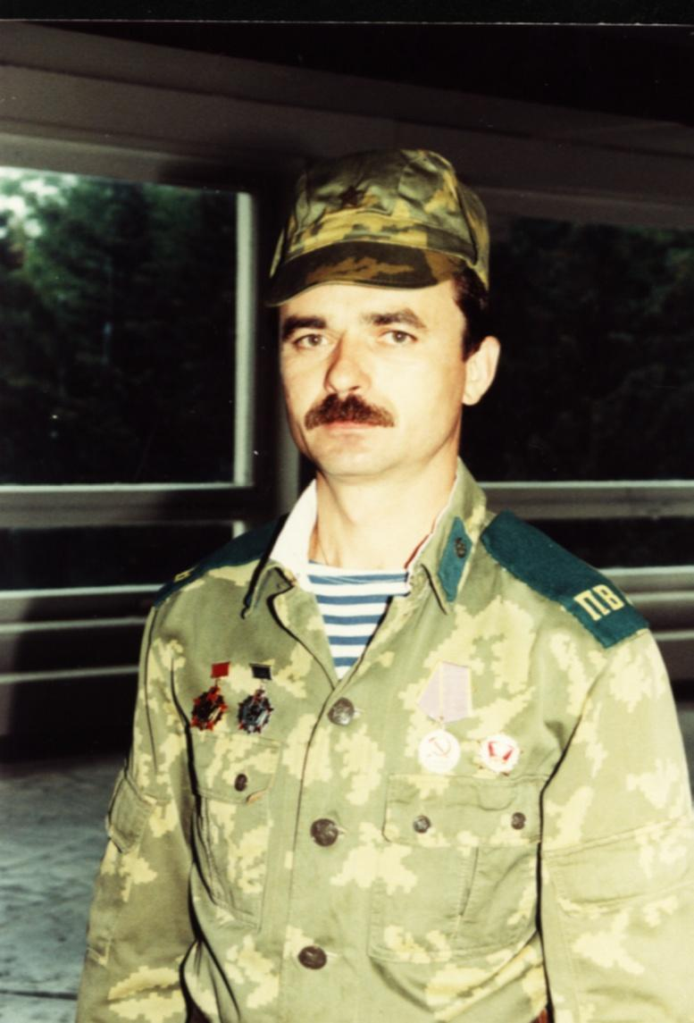Зотов валерий, нач Дозорной
Комментарий: Фото:Зотов валерий, нач Дозорной
Наименование папки: Зотов Валерий

Фото:Иван Филев, Ольга Зотова, Валерий Зотов
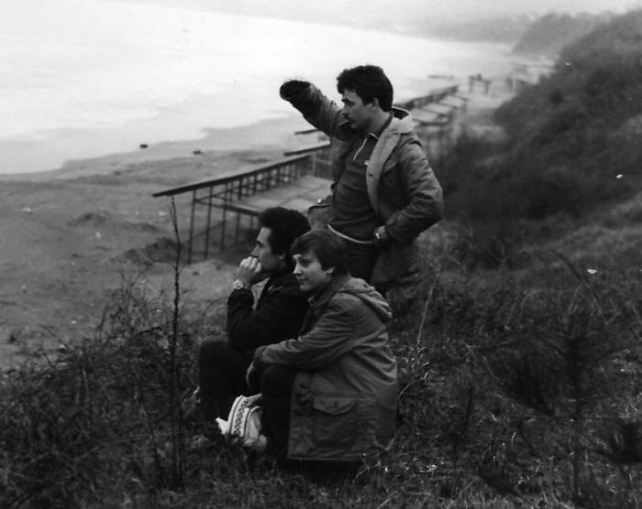Иван Филев, Ольга Зотова, Валерий Зотов
Комментарий: Фото:Иван Филев, Ольга Зотова, Валерий Зотов
Наименование папки: Зотов Валерий

Фото:кто и Валерий Зотов
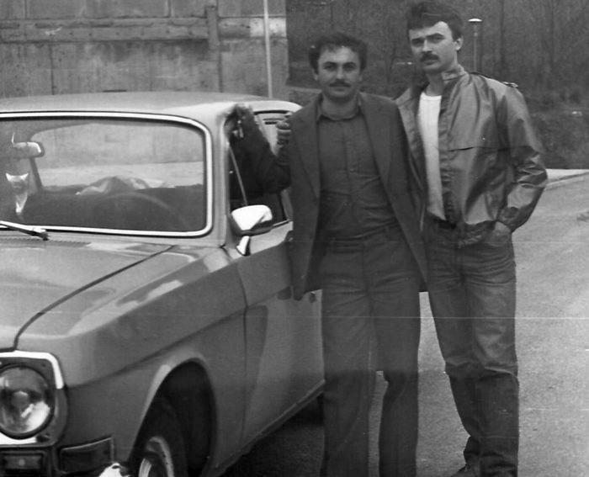кто и Валерий Зотов
Комментарий: Фото:кто и Валерий Зотов
Наименование папки: Зотов Валерий

Фото:КТО, КТО, Валерий Зотов, Разин Арсланов
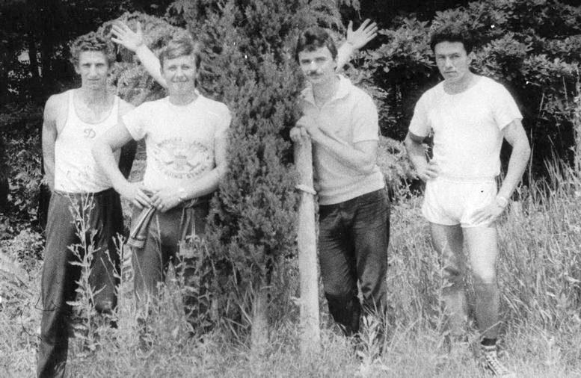КТО, КТО, Валерий Зотов, Разин Арсланов
Комментарий: Фото:КТО, КТО, Валерий Зотов, Разин Арсланов
Наименование папки: Зотов Валерий

Фото:КТО, Николай Хохлов, КТО, Валерий Зотов, Любовь Петрякова, Антонина Леонова
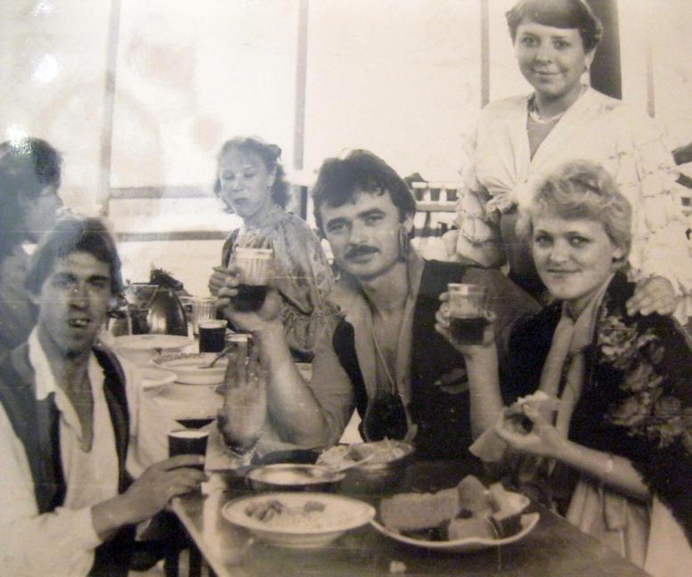КТО, Николай Хохлов, КТО, Валерий Зотов, Любовь Петрякова, Антонина Леонова
Комментарий: Фото:КТО, Николай Хохлов, КТО, Валерий Зотов, Любовь Петрякова, Антонина Леонова
Наименование папки: Зотов Валерий

Фото:Людмила Марченкова, Галина Пронина, Галина Кудряшова, Валерий Зотов, Галина Макарова
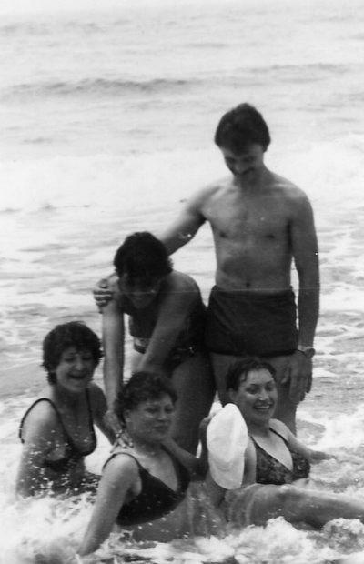Людмила Марченкова, Галина Пронина, Галина Кудряшова, Валерий Зотов, Галина Макарова
Комментарий: Фото:Людмила Марченкова, Галина Пронина, Галина Кудряшова, Валерий Зотов, Галина Макарова
Наименование папки: Зотов Валерий

Фото:Людмила Сергеева, Валерий Зотов, Ирина Куц
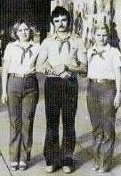Людмила Сергеева, Валерий Зотов, Ирина Куц
Комментарий: Фото:Людмила Сергеева, Валерий Зотов, Ирина Куц
Наименование папки: Зотов Валерий

Фото:Наиля Алмакаева (Коновалова) и Валерий Зотов, 1980 год
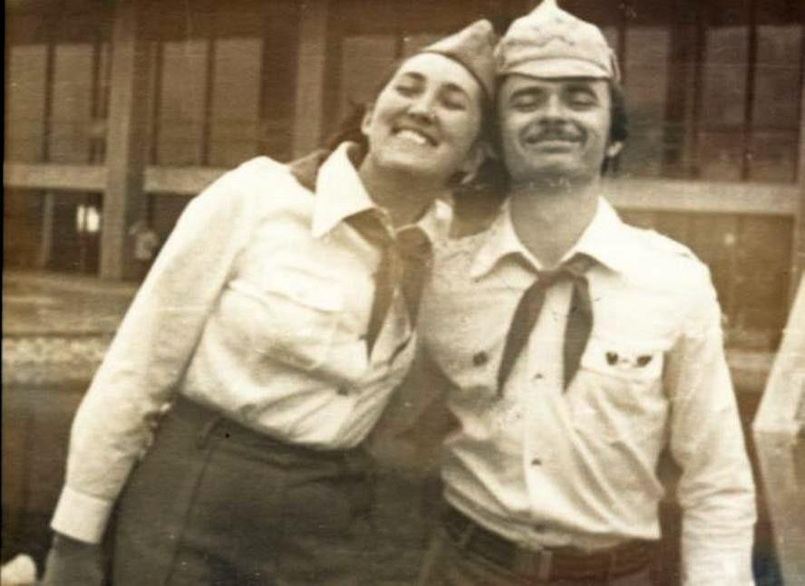Наиля Алмакаева (Коновалова) и Валерий Зотов, 1980 год
Комментарий: Фото:Наиля Алмакаева (Коновалова) и Валерий Зотов, 1980 год
Наименование папки: Зотов Валерий

Фото:Наталья Лобанова, Азалия Петрова, Елена Джунько, Сергей Ефанов, Фанис Каримов, Валерий Зотов
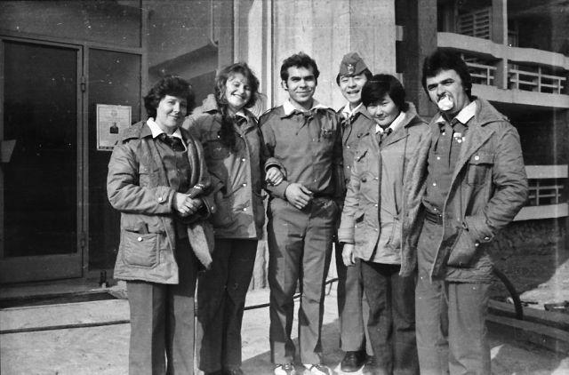Наталья Лобанова, Азалия Петрова, Елена Джунько, Сергей Ефанов, Фанис Каримов, Валерий Зотов
Комментарий: Фото:Наталья Лобанова, Азалия Петрова, Елена Джунько, Сергей Ефанов, Фанис Каримов, Валерий Зотов
Наименование папки: Зотов Валерий

Фото:Наталья Лобанова, Азалия Петрова, Елена Джунько, Сергей Ефанов, Фанис Каримов, Валерий Зотов
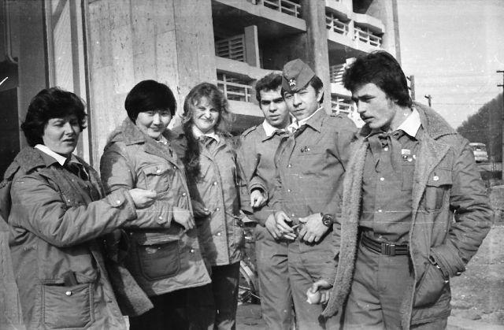Наталья Лобанова, Азалия Петрова, Елена Джунько, Сергей Ефанов, Фанис Каримов, Валерий Зотов
Комментарий: Фото:Наталья Лобанова, Азалия Петрова, Елена Джунько, Сергей Ефанов, Фанис Каримов, Валерий Зотов
Наименование папки: Зотов Валерий

Фото:Ольга Сергеева (Михалёва), Елена Скоропад, Наталья Цыганенко, Вера Шарова (Егорова), Валерий Зотов
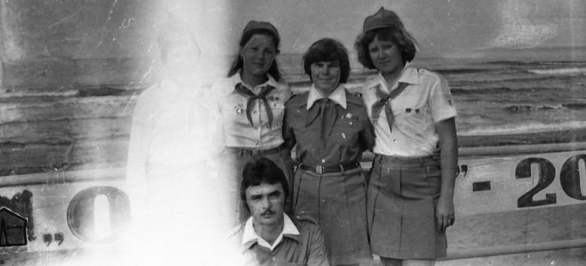Ольга Сергеева (Михалёва), Елена Скоропад, Наталья Цыганенко, Вера Шарова (Егорова), Валерий Зотов
Комментарий: Фото:Ольга Сергеева (Михалёва), Елена Скоропад, Наталья Цыганенко, Вера Шарова (Егорова), Валерий Зотов
Наименование папки: Зотов Валерий

Фото:Пионерская пограничная застава. 1983 год. 18 отряд. Вожатые заставы Ваня Куликов и Лиза Богер. 1 я летняя смена. Начальник заставы Зотов Валерий.
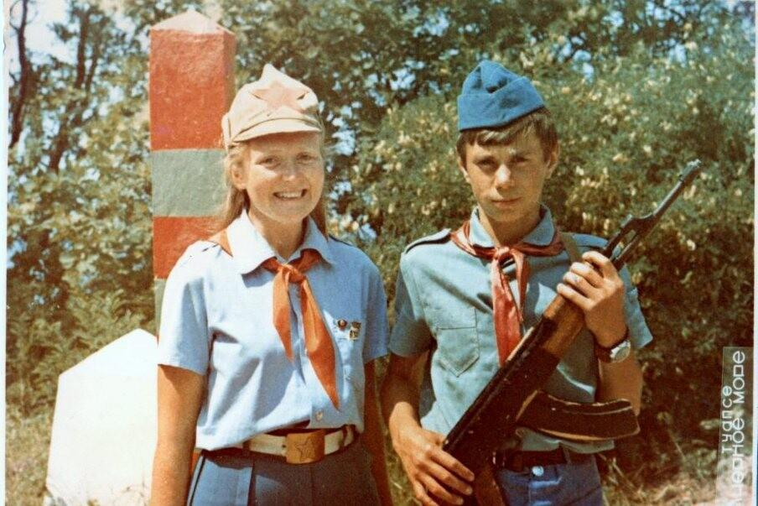Пионерская пограничная застава. 1983 год. 18 отряд. Вожатые заставы Ваня Куликов и Лиза Богер. 1 я летняя смена. Начальник заставы Зотов Валерий.
Комментарий: Фото:Пионерская пограничная застава. 1983 год. 18 отряд. Вожатые заставы Ваня Куликов и Лиза Богер. 1 я летняя смена. Начальник заставы Зотов Валерий.
Наименование папки: Зотов Валерий

Фото:Пионерская пограничная застава. 1983 год. 18 отряд. Вожатые заставы Ваня Куликов и Лиза Богер. 2 я летняя смена. Начальник заставы Зотов Валерий..
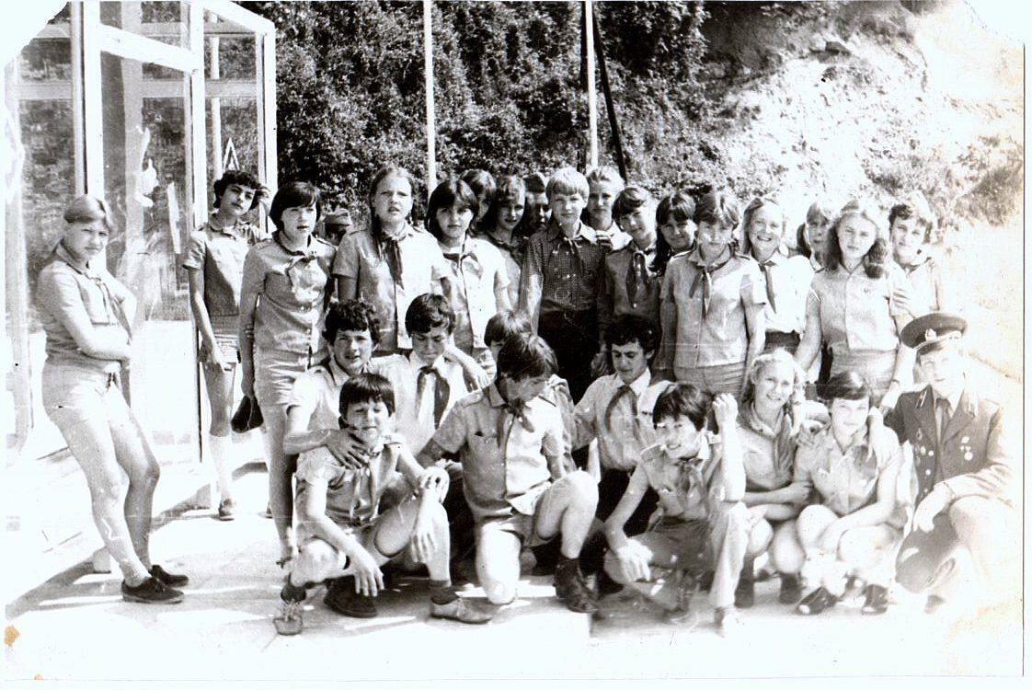Пионерская пограничная застава. 1983 год. 18 отряд. Вожатые заставы Ваня Куликов и Лиза Богер. 2 я летняя смена. Начальник заставы Зотов Валерий..
Комментарий: Фото:Пионерская пограничная застава. 1983 год. 18 отряд. Вожатые заставы Ваня Куликов и Лиза Богер. 2 я летняя смена. Начальник заставы Зотов Валерий..
Наименование папки: Зотов Валерий

Фото:Сергей Галкин, Валерий Зотов, Андрей Пушин, Александр Шеметов
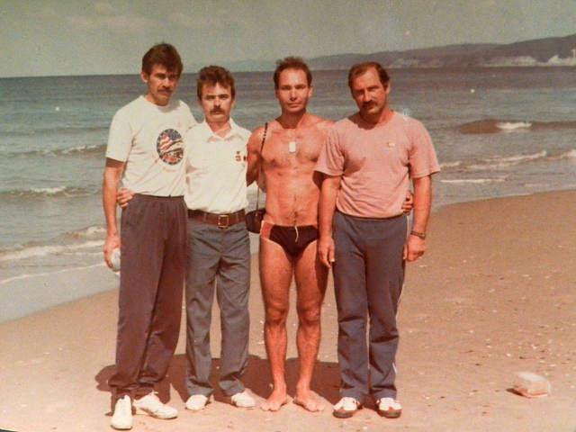Сергей Галкин, Валерий Зотов, Андрей Пушин, Александр Шеметов
Комментарий: Фото:Сергей Галкин, Валерий Зотов, Андрей Пушин, Александр Шеметов
Наименование папки: Зотов Валерий

Фото:Стоят Геннадий Морозов, Валерий Зотов, Николай Кузнецов. Присели Нина Михайлова, Ольга Мелёхина, Ирина Трапезникова, Евгения Бабонина, Татьяна Хацкевич, Татьяна Серебрякова
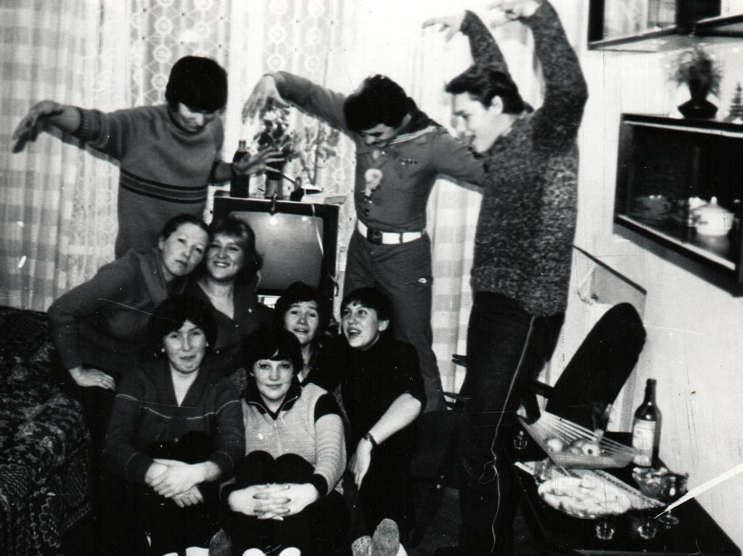Стоят Геннадий Морозов, Валерий Зотов, Николай Кузнецов. Присели Нина Михайлова, Ольга Мелёхина, Ирина Трапезникова, Евгения Бабонина, Татьяна Хацкевич, Татьяна Серебрякова
Комментарий: Фото:Стоят Геннадий Морозов, Валерий Зотов, Николай Кузнецов. Присели Нина Михайлова, Ольга Мелёхина, Ирина Трапезникова, Евгения Бабонина, Татьяна Хацкевич, Татьяна Серебрякова
Наименование папки: Зотов Валерий

Фото:татьяна васильАленушка Сластенина, Валерий Евгеньевич Зотовева.
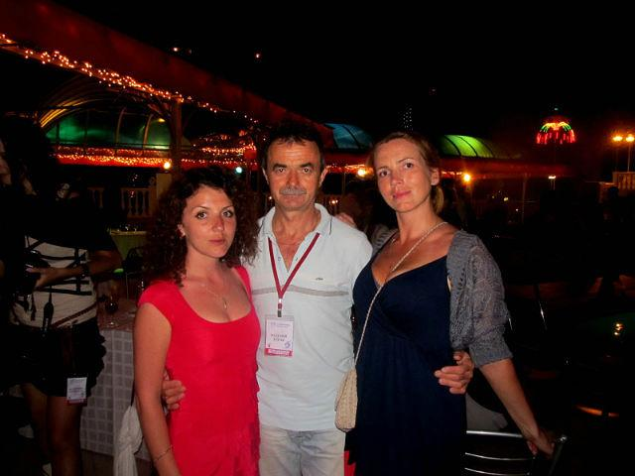татьяна васильАленушка Сластенина, Валерий Евгеньевич Зотовева.
Комментарий: Фото:татьяна васильАленушка Сластенина, Валерий Евгеньевич Зотовева.
Наименование папки: Зотов Валерий

Фото:Юрий рытиков Ольга Зотова Валерий зотов
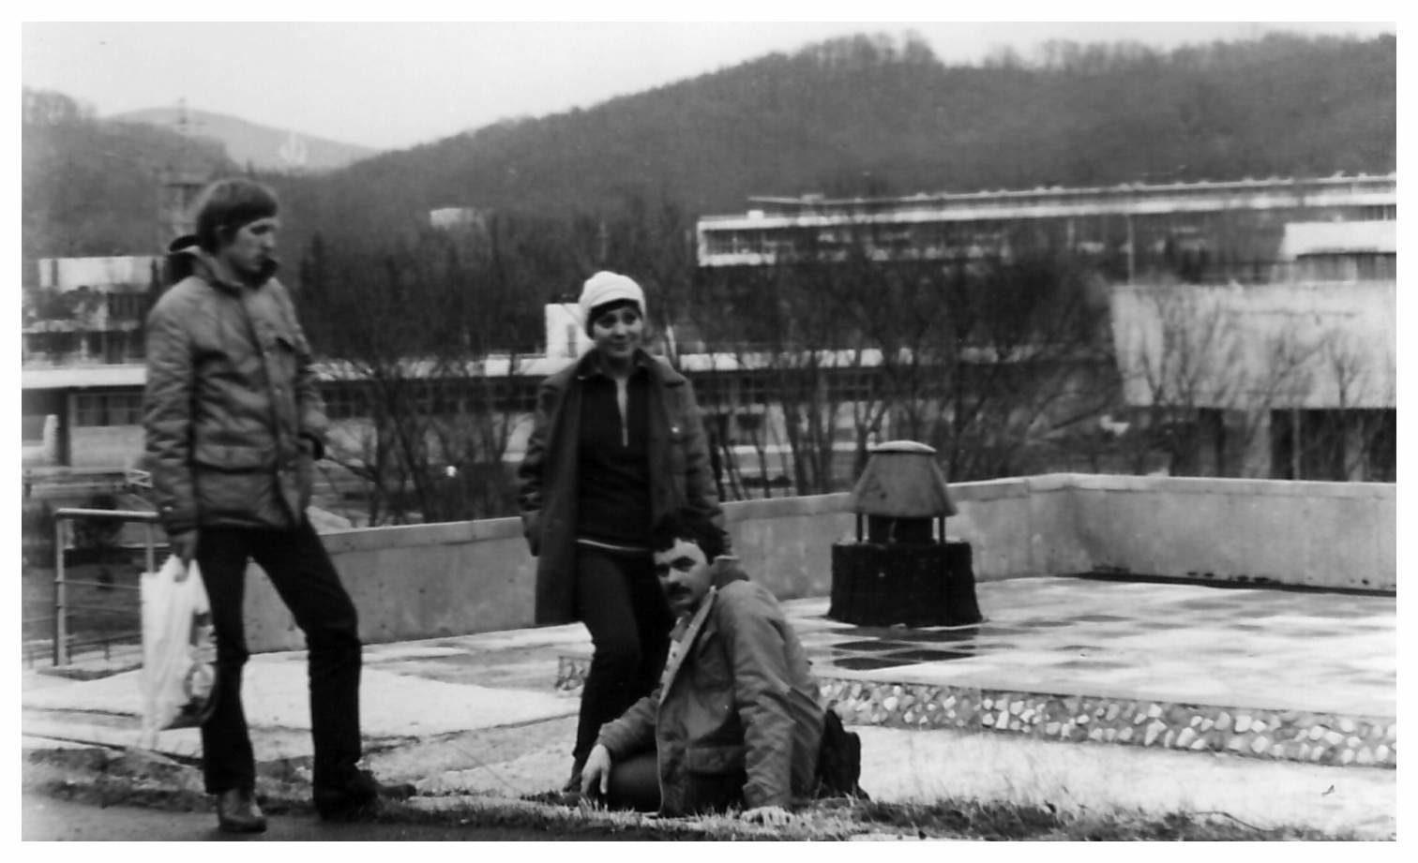Юрий рытиков Ольга Зотова Валерий зотов
Комментарий: Фото:Юрий рытиков Ольга Зотова Валерий зотов
Наименование папки: Зотов Валерий

